Alerta temprana del atraso en obras públicas del Perú mediante aprendizaje automático explicable y el cuaderno de obra digital
Ower Frank López
Escuela Profesional de Ingeniería de Sistemas, Universidad Nacional de San Agustín de Arequipa, Perú · olopeza@unsa.edu.pe
RESUMEN
La detección tardía del atraso en obras públicas genera sobrecostos y paralizaciones: en junio de 2026 la Contraloría reportaba 2 262 obras paralizadas en el Perú. El objetivo fue desarrollar y evaluar un prototipo de alerta temprana que estime, solo con datos abiertos oficiales, el riesgo de que una obra en ejecución incurra en atraso normativo. Se aplicó investigación basada en diseño con evaluación cuantitativa retrospectiva: se integraron registros de OECE, MEF y Contraloría (precisión de enlace: 99,1 %), se construyó un panel obra-mes sin fuga temporal con 2,73 millones de asientos del cuaderno de obra digital y se comparó un modelo LightGBM con variables estructuradas (A) frente a otro que incorpora el texto de los asientos (B). El evento fue el primer asiento que aplica la regla del 80 % (RLCE, art. 203; RLGCP, art. 207) dentro de 60 días. En la prueba temporal ciega nacional (16 756 observaciones; prevalencia 5,0 %), B elevó el ROC-AUC de 0,742 a 0,774 (diferencia con IC 95 % [0,019; 0,045]) y el PR-AUC de 0,139 a 0,158, con probabilidades calibradas; en Arequipa la mejora no fue significativa. Un segundo modelo sobre 139 159 obras de INFOBRAS alcanzó un ROC-AUC de 0,753 con seguimiento presupuestal mensual. El prototipo web explica cada estimación en lenguaje claro con TreeSHAP y evidencia trazable, aprobó 13 de 13 pruebas de seguridad y respondió con p95 de 168 ms ante 20 usuarios concurrentes. Los datos abiertos permiten priorizar la supervisión con señal moderada, no decidir automáticamente.
Palabras clave: alerta temprana; obras públicas; aprendizaje automático explicable; procesamiento de lenguaje natural; datos abiertos gubernamentales; validación temporal
ABSTRACT
Late detection of delays in public works leads to cost overruns and stoppages: in June 2026, Peru's Office of the Comptroller General reported 2,262 stalled public works. This study aimed to develop and evaluate an early warning prototype that estimates, using only official open data, the risk that an ongoing public work will incur a regulatory delay. A design science approach with retrospective quantitative evaluation was followed: records from OECE, MEF and the Comptroller's Office were integrated (entity resolution precision: 99.1%), a leakage-free work-month panel was built from 2.73 million entries of the digital site logbook, and a LightGBM model with structured variables (A) was compared with a model that also uses the text of logbook entries (B). The target event was the first entry applying the 80% rule (RLCE art. 203; RLGCP art. 207) within 60 days. On the blind national temporal test set (16,756 observations; prevalence 5.0%), model B increased ROC-AUC from 0.742 to 0.774 (difference 95% CI [0.019, 0.045]) and PR-AUC from 0.139 to 0.158, with calibrated probabilities; in Arequipa the improvement was not significant. A second model over 139,159 INFOBRAS works reached a ROC-AUC of 0.753 with monthly budget execution tracking. The web prototype explains each estimate in plain language with TreeSHAP and traceable evidence, passed 13 of 13 security tests and served requests with a p95 latency of 168 ms under 20 concurrent users. Open data support prioritizing supervision with a moderate signal, not automated decisions.
Keywords: early warning; public works; explainable machine learning; natural language processing; open government data; temporal validation

1. INTRODUCCIÓN

1.1 Contexto del problema
El atraso en la ejecución de obras es uno de los fenómenos más estudiados de la gestión de proyectos de construcción: revisiones sistemáticas identifican cerca de 150 causas recurrentes, entre ellas la planificación deficiente, los problemas financieros, los retrasos en los pagos y la escasez de materiales y de personal [1–3], y en los grandes proyectos de infraestructura los sobrecostos y sobreplazos son la regla más que la excepción [4]. En el Perú, la Contraloría General de la República publica trimestralmente el inventario de obras paralizadas [5]. Al procesar los trece cortes disponibles (setiembre de 2023 a junio de 2026), el corte de junio de 2026 registra 2 262 obras paralizadas, 68,2 % de ellas a cargo de gobiernos locales; las causales más frecuentes son la falta de recursos financieros (27,6 %) y el incumplimiento de contrato (26,2 %). La Ley N.° 31589 considera paralizada una obra con avance físico mínimo que acumula seis meses o más sin ejecución física, o cuyo contrato fue resuelto o declarado nulo [6]; es decir, la califica cuando el daño ya se produjo.

1.2 Problema de investigación
La supervisión pública de obras es predominantemente reactiva: los indicadores disponibles (avance, paralización, resolución de contrato) se observan cuando el evento ya ocurrió. La información que podría anticiparlo existe y es pública, pero está dispersa en portales del Organismo Especializado para las Contrataciones Públicas Eficientes (OECE), del Ministerio de Economía y Finanzas (MEF) y de la Contraloría, sin identificadores comunes y en formatos heterogéneos [7–9]. En particular, los asientos del cuaderno de obra digital, publicados como datos abiertos desde junio de 2024, registran a diario lo que ocurre en la obra, pero no se utilizan analíticamente. Los afectados son las entidades contratantes, los supervisores e inspectores, los órganos de control y la ciudadanía que espera el servicio público.

1.3 Evidencia del problema
La magnitud del problema se verificó con los propios datos del estudio. De las 139 159 obras publicadas en INFOBRAS [9], 128 417 tienen un resultado determinable y el 51,2 % terminó con un retraso superior al 30 % del plazo original; la mediana del sobreplazo es 21,1 % del plazo. En el cuaderno de obra digital, 1 586 de las 12 369 obras con historia completa registraron, entre junio de 2024 y agosto de 2026, el asiento que aplica la regla del 80 % del Reglamento de la Ley de Contrataciones del Estado (RLCE, art. 203) o del Reglamento de la Ley General de Contrataciones Públicas (RLGCP, art. 207) [10], [11]. Este atraso normativo es relevante: las obras que lo registran aparecen luego en el reporte de obras paralizadas con una frecuencia de 3,3 % frente a 1,0 % de las demás (razón 3,3), y en 45 de 53 casos el atraso precede a la paralización.

1.4 Estado actual del conocimiento
La predicción del atraso con aprendizaje automático se ha abordado con árboles de decisión, bayesianos ingenuos, redes neuronales y ensambles entrenados con encuestas a expertos o con conjuntos pequeños de proyectos [12–15]. En contratación pública existen modelos de alerta temprana basados en registros de compras electrónicas [16] e indicadores objetivos de riesgo [17]. El procesamiento de lenguaje natural (PLN) en construcción se ha concentrado en reportes de accidentes y documentos de licitación [18–20].

1.5 Brecha de investigación
No se encontraron estudios que predigan el atraso de obras públicas con registros administrativos longitudinales de todo un país, con un evento definido por la norma y fechado, con validación temporal que excluya la fuga de información y con el texto de los registros diarios de obra como fuente. Tampoco se halló evidencia empírica de este tipo para el Perú.

1.6 Justificación
Científicamente, el estudio cuantifica con inferencia estadística el valor incremental del texto documental sobre los datos estructurados bajo un protocolo libre de fuga. Tecnológicamente, aporta un flujo reproducible de integración de fuentes oficiales heterogéneas. Organizacionalmente, permite que un supervisor con capacidad limitada priorice qué obras revisar. Socialmente, convierte datos de transparencia en información accionable y verificable.

1.7 Objetivo general
Desarrollar y evaluar un prototipo de alerta temprana que estime, con validación temporal ciega y exclusivamente con datos abiertos oficiales, la probabilidad de que una obra pública en ejecución registre el atraso normativo en los 60 días siguientes, y medir si el texto del cuaderno de obra digital mejora la discriminación respecto de los datos estructurados.

1.8 Objetivos específicos
- OE1. Integrar las fuentes oficiales de OECE, MEF y Contraloría en un modelo de datos común, con precisión de enlace medida.
- OE2. Construir y comparar modelos predictivos sin fuga temporal con datos estructurados (A) y con datos estructurados más texto (B), medidos con PR-AUC y ROC-AUC e intervalos de confianza por bootstrap.
- OE3. Extender la estimación a la cartera nacional de obras de INFOBRAS de todas las modalidades.
- OE4. Implementar un prototipo web con explicaciones por predicción en lenguaje comprensible y evidencia trazable, y evaluarlo en rendimiento, seguridad, accesibilidad, calidad de datos y pruebas automatizadas.

1.9 Pregunta de investigación e hipótesis
¿En qué medida la incorporación del texto de los asientos del cuaderno de obra digital mejora la anticipación del atraso normativo a 60 días respecto de un modelo con datos estructurados? H1: en el conjunto de prueba temporal nacional, el PR-AUC del modelo B supera al del modelo A y el intervalo de confianza al 95 % de la diferencia excluye el cero. H0: la diferencia no es distinguible de cero.

1.10 Contribución del estudio
El trabajo aporta: (i) el primer uso documentado, en la búsqueda realizada, de los asientos abiertos del cuaderno de obra digital para alerta temprana; (ii) una etiqueta normativa reproducible; (iii) la integración medida de cinco fuentes oficiales; (iv) una evaluación libre de fuga con simulación de la operación y verificación de la calibración; y (v) un prototipo funcional que explica cada alerta en lenguaje claro, con la confiabilidad observada de su nivel de riesgo, y la liga con sus registros de origen.

2. ESTADO DEL ARTE

2.1 Estrategia de búsqueda
La búsqueda se realizó en septiembre de 2026 sobre índices bibliográficos abiertos (Crossref, OpenAlex y Semantic Scholar), que agregan los metadatos de editoriales indexadas en Scopus y Web of Science (Elsevier/ScienceDirect, ACM, ASCE, Taylor & Francis, Emerald, MDPI, Springer, ACL), complementados con un buscador web general y con los portales oficiales del Estado peruano; no se accedió directamente a las interfaces de Scopus ni de Web of Science. Se combinaron los términos construction delay prediction, machine learning, early warning, public procurement, text mining construction, daily work reports y Peru public works, sin restricción de año para los fundamentos metodológicos y con preferencia por 2019–2026 para las aplicaciones. Criterios de inclusión: trabajo revisado por pares o fuente oficial, pertinente a la predicción del atraso, a la alerta temprana, al PLN en construcción o a la validación de modelos, y con DOI resoluble o URL oficial. Criterios de exclusión: metadatos no verificables y trabajos cuyo contenido no pudo leerse al menos en su resumen. Cada DOI se verificó contra la API de Crossref con un script incluido en el repositorio, que también genera las referencias de este artículo a partir de los metadatos oficiales; los resúmenes se leyeron en OpenAlex o Semantic Scholar antes de citar. Se retuvieron 37 trabajos con DOI verificado y 13 fuentes sin DOI (normas, conjuntos de datos, actas y estándares).

2.2 Investigaciones relacionadas
Causas del atraso. Los estudios clásicos sobre grandes proyectos de construcción y sobre la industria de Malasia [1], [2] y la revisión de 97 estudios de Durdyev y Hosseini [3] coinciden en que el clima, la coordinación deficiente, la planificación, los problemas financieros, los pagos tardíos y la escasez de recursos explican la mayor parte de los atrasos. Estas causas son, precisamente, lo que los supervisores anotan en el cuaderno de obra, lo que sugiere que el texto del cuaderno contiene señales tempranas. Flyvbjerg [4] muestra, además, que el sobreplazo es sistemático en los megaproyectos, lo que justifica evaluar el riesgo de forma continua y no solo al inicio.
Predicción con aprendizaje automático. Gondia et al. [12] compilaron un conjunto multivariado de proyectos previos y compararon árboles de decisión y un clasificador bayesiano ingenuo con validación cruzada, con mejor desempeño del segundo. Egwim et al. [13] construyeron un ensamble apilado a partir de datos de encuestas a expertos. Sanni-Anibire et al. [14] desarrollaron un modelo para edificios altos con 48 respuestas de expertos y reportaron 93,75 % de exactitud con redes neuronales; Yaseen et al. [15] combinaron bosques aleatorios con algoritmos genéticos sobre cuestionarios y reportaron 91,67 % de exactitud. La revisión sistemática de Egwim et al. [21] documenta el crecimiento de estas aplicaciones a lo largo de la cadena de valor de la construcción. El patrón común es el uso de muestras pequeñas, de factores de riesgo percibidos por expertos y de métricas de exactitud con particiones aleatorias, lo que no representa el uso operativo de un modelo que debe predecir el futuro con la información disponible hoy.
Contratación pública y alerta temprana. Gallego et al. [16] discuten las promesas y los desafíos de predecir ineficiencia y corrupción en contratos públicos con modelos de aprendizaje automático sobre sistemas de compras electrónicas, bajo la lógica de prevenir antes que sancionar. Fazekas y Kocsis [17] construyeron indicadores objetivos de riesgo con 2,8 millones de contratos de 28 países europeos. Decarolis et al. [22] mostraron que la competencia de la burocracia reduce causalmente los retrasos, los sobrecostos y las renegociaciones en la contratación federal de Estados Unidos, y Bajari et al. [23] cuantificaron los costos de adaptación de los contratos incompletos. Nikander y Eloranta [24] formularon la gestión de proyectos mediante señales de alerta temprana. Estos trabajos operan sobre variables del contrato y del proceso de selección; ninguno usa el registro diario de la ejecución.
PLN en construcción. Tixier et al. [18] desarrollaron un sistema de PLN que extrae precursores y resultados de reportes de lesiones no estructurados, y Zhang et al. [19] analizaron reportes de accidentes con minería de texto. Son y Lee [20] usaron minería de texto en la etapa de licitación de 13 proyectos EPC costa afuera para estimar el riesgo de atraso del plazo contractual. Jamal et al. [25] analizaron nueve meses de reportes diarios de un proyecto de transporte con PLN e identificaron barreras operativas, ambientales y de coordinación, en un estudio de caso descriptivo. La revisión cienciométrica de Yuan [26], sobre 153 artículos de 2015 a 2025, confirma el crecimiento acelerado del área desde 2022. En el contexto peruano, Montoya Villanueva et al. [27] proponen, mediante revisión de literatura, factores críticos para adoptar BIM, aprendizaje automático y gemelos digitales en la infraestructura pública bajo la Ley N.° 32069 [28], y concluyen que las barreras son sobre todo culturales, normativas y de capacidades.
Fundamentos metodológicos. La evaluación de predictores temporales exige orígenes de pronóstico sucesivos y fuera de muestra [29], [30]; la fuga de información es una causa documentada de resultados optimistas [31]; con clases desbalanceadas, la curva precisión-exhaustividad es más informativa que la ROC [32]; y las explicaciones aditivas SHAP, en particular su versión exacta para árboles, permiten explicar cada predicción [33], [34], aunque para decisiones de alto impacto se recomienda preferir la transparencia y la verificación humana [35].

2.3 Comparación crítica
La Tabla 1 contrasta los trabajos más cercanos en problema, datos, método, validación y limitaciones con el presente estudio.
Tabla 1. Comparación crítica de trabajos relacionados
Estudio | Problema | Datos | Método | Validación y resultado | Limitación frente a este estudio
Gondia et al. [12] | Riesgo de atraso de proyectos | Proyectos previos (conjunto multivariado) | Árbol de decisión, bayesiano ingenuo | Validación cruzada; mejor el bayesiano | Sin dimensión temporal ni texto; sin evaluación prospectiva
Egwim et al. [13] | Atraso de proyectos | Encuesta a expertos | Ensamble apilado | Exactitud, F1, ROC-AUC | Factores percibidos, no registros de obra
Sanni-Anibire et al. [14] | Atraso en edificios altos | 48 respuestas de expertos | KNN, RNA, SVM, ensambles | Exactitud 93,75 % (RNA) | Muestra muy pequeña; sin validación temporal
Yaseen et al. [15] | Riesgo de atraso | Cuestionario | Bosque aleatorio con algoritmo genético | Exactitud 91,67 % | Datos de percepción; métrica sensible al balance
Gallego et al. [16] | Ineficiencia y corrupción en compras públicas | Sistemas de compras electrónicas | Aprendizaje automático supervisado | Alerta temprana ex ante | Variables del contrato; sin registros de ejecución
Son y Lee [20] | Riesgo de atraso en la licitación | Documentos de 13 proyectos EPC | Minería de texto | Estudio de casos | Texto previo al contrato; pocos casos
Jamal et al. [25] | Impacto en el cronograma | Reportes diarios de un proyecto (9 meses) | PLN descriptivo y análisis TIA | Estudio de caso | Un solo proyecto; sin predicción
Este estudio | Atraso normativo a 60 días y retraso al término | 2,73 M asientos; 139 159 obras INFOBRAS; SIAF; Invierte.pe | LightGBM A vs B, Sentence-BERT, TreeSHAP | Prueba temporal ciega, rolling-origin, bootstrap por obra | Señal moderada; cuaderno digital solo desde 2024-06

La comparación muestra tres diferencias de fondo. Primero, el origen de los datos: los modelos de atraso de construcción se entrenan con percepciones de expertos o con decenas de proyectos, mientras que la alerta temprana requiere registros producidos por la propia ejecución y disponibles de forma continua. Segundo, el protocolo de evaluación: la validación cruzada aleatoria mezcla obras y periodos, de modo que el modelo puede aprender del futuro; la literatura de pronóstico recomienda orígenes sucesivos fuera de muestra [29], [30], y la de minería de datos advierte que la fuga produce resultados optimistas que no se sostienen en operación [31]. Tercero, la métrica: con eventos raros, la exactitud premia al clasificador que nunca alerta, por lo que la comparación entre estudios solo es posible con métricas sensibles a la clase minoritaria [32]. Ningún trabajo revisado reúne a la vez datos administrativos longitudinales, evento normativo, validación temporal y explicación verificable.

2.4 Brecha identificada
La literatura predice el atraso con datos de percepción o con pocos proyectos y valida con particiones aleatorias; los modelos de contratación pública no observan la ejecución; y el PLN en construcción se usa de forma descriptiva o en casos aislados. Falta evidencia sobre si los registros oficiales de la ejecución, incluido su texto, permiten anticipar un evento de atraso definido por la norma, evaluada como se usaría en la práctica: con información disponible a la fecha y sobre obras futuras. Esta brecha orienta el diseño del presente estudio.

3. METODOLOGÍA

3.1 Enfoque y tipo de investigación
Investigación aplicada con enfoque cuantitativo. Es aplicada porque produce un artefacto para un problema de gestión pública, y cuantitativa porque la hipótesis se contrasta con métricas de discriminación e intervalos de confianza sobre registros oficiales.

3.2 Diseño de investigación
Se siguió la investigación basada en diseño (design science research) [36], [37]: identificación del problema, definición de objetivos, diseño y desarrollo del artefacto, demostración y evaluación. La evaluación del componente predictivo es un diseño observacional retrospectivo con experimento comparativo pareado (modelos A y B sobre las mismas observaciones de prueba) y simulación de la operación mensual (backtesting).

3.3 Contexto de estudio
El ámbito es nacional (25 departamentos) y Arequipa se analiza por separado como caso de estudio. El periodo del cuaderno de obra digital va de junio de 2024 a agosto de 2026; el corte de datos del estudio es el 25 de septiembre de 2026. Los usuarios objetivo son supervisores de entidades y órganos de control; no se realizó un estudio con usuarios (ver 6.7).

3.4 Población y muestra
No hubo muestreo: se trabajó con la población completa de registros publicados. La Tabla 2 resume las fuentes. La población del modelo de alerta son los contratos de obra con cuaderno digital cuya historia completa es observable (asiento N.° 1 dentro de la ventana): 12 802 cuadernos, de los cuales 12 369 obras forman el panel con 58 509 observaciones obra-mes elegibles (obra iniciada, sin evento previo, no culminada ni resuelta y con al menos un asiento en los 90 días previos). La población del modelo de cartera son las 139 159 obras de INFOBRAS de todas las modalidades.
Tabla 2. Fuentes oficiales integradas (corte del 25 de septiembre de 2026)
Institución | Conjunto de datos | Periodo | Uso en el estudio
OECE [7] | Cuadernos, asientos y valorizaciones del cuaderno de obra digital (27 archivos mensuales) | 2024-06 a 2026-08 | Evento objetivo, variables del cuaderno y texto (2 732 593 asientos)
OECE (CONOSCE) | Contratos de obra | 2018–2026 | Monto y vigencia originales
MEF [8] | Banco de Inversiones (Invierte.pe) y Formato 12-B | 2001–2026 | Código único de inversión, sector, monto viable, problemas registrados
MEF [8] | Ejecución presupuestal SIAF (gasto mensual por inversión) | 2017–2026 | Devengado mensual con un mes de rezago
Contraloría [9] | INFOBRAS: DataSet de obras públicas | Registros hasta 2026-03 | Plazo y monto originales; cartera nacional (139 159 obras)
Contraloría [5] | Reportes trimestrales de obras paralizadas | 2023-09 a 2026-06 (13 cortes) | Diagnóstico y validez externa del evento

3.5 Variables y dimensiones
Variable dependiente del modelo de alerta: y₆₀(T) = 1 si el primer asiento de tipo «valorización acumulada ejecutada menor al 80 % de la programada» o «calendario acelerado de obra» ocurre en (T, T + 60 días]. Es un evento legal, fechado y verificable en el propio cuaderno [10], [11]. Variable dependiente de la cartera: retraso significativo = fecha real de término posterior a la programada en más del 30 % del plazo original (sensibilidad con 10, 50 y 100 %). En la cartera, las variables al inicio (44) describen la modalidad, el tipo de obra, el nivel de gobierno, el plazo, el costo, la supervisión, la entrega del terreno y la antigüedad del expediente, además del historial as-of de la entidad, del contratista y de la provincia; el modelo de seguimiento (53) añade el devengado acumulado respecto del costo, los meses sin devengado y la brecha entre el ritmo de gasto y el plazo transcurrido. Variables independientes del modelo de alerta: (a) estructuradas (84 en el modelo A): conteos por tipo de asiento en ventanas de 30 y 90 días, ritmo y recencia de registro, rol del registrante, consultas pendientes, SIAF, Formato 12-B, contrato, atributos de la inversión e historial as-of del contratista y de la entidad; (b) documentales (modelo B): léxico de 16 categorías de causas de atraso, LSA, embeddings Sentence-BERT, puntuaciones supervisadas de texto y extracción de avances reportados.

3.6 Indicadores
La Tabla 3 define los indicadores, su cálculo y el instrumento de medición.
Tabla 3. Indicadores de evaluación
Indicador | Definición y cálculo | Instrumento
PR-AUC (principal) | Área bajo la curva precisión-exhaustividad (precisión promedio); se compara con la prevalencia | scikit-learn sobre el test temporal
ROC-AUC | Probabilidad de ordenar un positivo por encima de un negativo | scikit-learn
Brier | Error cuadrático medio de la probabilidad [38] | scikit-learn
Calibración | Tasa observada del evento frente a la probabilidad media estimada, por decil y por nivel de riesgo [39] | Backtest as-of
Precisión y exhaustividad operativas | TP/(TP+FP) y TP/(TP+FN) de la política de alerta en cada corte mensual | Backtest as-of
Diferencia B − A | Media e IC 95 % por bootstrap pareado de obras (1 000 remuestreos) [40] | Script de comparación
Precisión de enlace | Proporción de enlaces cuaderno→CUI correctos en pares con CUI explícito | Conjunto de verdad de 10 075 pares
Latencia p95 y throughput | Percentil 95 del tiempo de respuesta y solicitudes/s con 1, 20 y 50 usuarios concurrentes | k6
Casos de seguridad aprobados | Casos superados / casos ejecutados, por categoría OWASP Top 10 [41] | Script de pruebas de caja negra
Accesibilidad y buenas prácticas | Puntaje de 0 a 100 | Lighthouse
Calidad de datos | Chequeos con hallazgos / chequeos ejecutados (duplicados, nulos, fechas, relaciones entre fuentes, frescura) | Auditoría SQL automática sobre la base cargada
Pruebas automatizadas | Pruebas aprobadas / ejecutadas (unitarias, no-fuga, API, contratos, seguridad, concurrencia, extremo a extremo) | pytest, Playwright, Vitest

3.7 Técnicas e instrumentos
Se emplearon análisis documental de la normativa (textos oficiales descargados), auditoría de datos (reportes de calidad por fuente y 32 chequeos automáticos sobre la base cargada), pruebas automatizadas con pytest (incluidas pruebas que recalculan variables sobre los datos reales para detectar fuga), pruebas de carga con k6, pruebas de seguridad de caja negra alineadas con OWASP Top 10, auditorías de Lighthouse y registros de la aplicación. La calidad del producto se organizó según las características de ISO/IEC 25010 [42] (adecuación funcional, eficiencia de desempeño y seguridad).

3.8 Procedimiento
- Descarga idempotente de cada fuente con registro de URL, tamaño, fecha declarada por el servidor y huella SHA-256.
- Normalización por fuente (codificación, separadores, decimales, fechas y catálogos cambiantes).
- Resolución de entidades: el cuaderno no contiene el código único de inversión (CUI); se recuperó mediante expresiones regulares y similitud TF-IDF de n-gramas de caracteres bloqueada por departamento [43], [44], calibrada con 10 075 pares con CUI explícito.
- Construcción del panel obra-mes as-of: en cada fin de mes T solo se usan registros con fecha ≤ T, el SIAF hasta el mes anterior y el historial de actores calculado a la fecha.
- Experimentos: partición temporal por fecha de corte (para H = 60: entrenamiento de junio de 2024 a mayo de 2025, validación de agosto a octubre de 2025 y prueba de diciembre de 2025 a junio de 2026) con purga de H días entre bloques; hiperparámetros y umbrales fijados solo en validación.
- Evaluación: prueba ciega, rolling-origin con cuatro orígenes trimestrales, cinco semillas, bootstrap y backtest de la operación.
- Desarrollo e integración del prototipo, carga de la base de datos y evaluación del producto.

3.9 Tecnologías utilizadas
Python 3.12 con pandas y DuckDB para procesar archivos de hasta 10 GB sin servidor de datos; LightGBM [45] por su desempeño en datos tabulares con valores faltantes, comparado con regresión logística, bosques aleatorios [46] y XGBoost [47] en scikit-learn [48]; Sentence-BERT multilingüe (paraphrase-multilingual-MiniLM-L12-v2) [49], [50] porque el texto está en español y el modelo no requiere ajuste fino; TreeSHAP [34] por ser exacto para árboles; PostgreSQL 16 con búsqueda de texto completo en español; FastAPI; React con TypeScript, Tailwind CSS, componentes accesibles de Radix UI, Recharts y Leaflet para la interfaz; y Docker Compose para reproducir el entorno.

3.10 Método de evaluación
Como líneas base se usaron la prevalencia (inspección sin priorizar), una regla heurística experta que suma señales del cuaderno (suspensiones, penalidades, ampliaciones de plazo, adicionales y consultas pendientes), la regresión logística, el bosque aleatorio y XGBoost; en la cartera, la línea base es la tasa histórica de retraso de la entidad calculada a la fecha. La propuesta se considera eficaz si: (i) supera a la prevalencia (inspección al azar) y a las reglas heurísticas en PR-AUC en la prueba temporal; (ii) la mejora del texto tiene IC 95 % que excluye el cero (H1); (iii) la ventaja se mantiene en rolling-origin y entre semillas; y (iv) el prototipo responde con p95 inferior a 1,5 s con 20 usuarios concurrentes, sin errores, y aprueba todos los casos de seguridad.

3.11 Análisis de datos
Se usaron intervalos de confianza por bootstrap con remuestreo de obras completas (conglomerados) y p-valores de una cola para diferencias pareadas; en la cartera, el remuestreo fue por entidad. La calibración se evaluó comparando, por deciles de probabilidad y por nivel de riesgo, la probabilidad media estimada con la tasa observada del evento en el backtest as-of, además del puntaje de Brier [38], [39]. La contribución de cada grupo de variables se midió con la media del valor absoluto de TreeSHAP en el conjunto de prueba.

3.12 Consideraciones éticas
Solo se usaron datos abiertos publicados por el Estado. No se recolectaron datos de personas ni se requirió consentimiento. Los asientos pueden mencionar nombres de profesionales, por lo que las figuras de este artículo excluyen esos extractos. Las estimaciones se presentan como probabilidades para priorizar la supervisión, con la advertencia explícita de que no determinan responsabilidades.

4. PROPUESTA Y DESARROLLO DEL PROTOTIPO

4.1 Requerimientos
La Tabla 4 resume los requerimientos funcionales (RF) y no funcionales (RNF) que guiaron el desarrollo.
Tabla 4. Requerimientos del prototipo
Código | Requerimiento
RF1 | Mostrar las obras activas ordenadas por riesgo a futuro, filtrables por departamento, provincia, sector y nivel.
RF2 | Explicar cada predicción con sus factores principales y enlazarlos con los registros oficiales que los sustentan.
RF3 | Consultar y buscar en texto completo los asientos del cuaderno de obra de cada obra.
RF4 | Mostrar la validación histórica (métricas, backtest y comparación A vs B) y la cartera nacional INFOBRAS.
RF5 | Generar un informe técnico en PDF por obra y enviar un resumen semanal a suscriptores.
RF6 | Registrar revisiones de alertas por analistas autenticados, con auditoría.
RF7 | Expresar cada factor en lenguaje claro e informar la confiabilidad observada del nivel de riesgo, sin convertir la estimación en certeza.
RF8 | Auditar automáticamente la calidad de los datos cargados y publicar sus hallazgos y la frescura de cada fuente.
RNF1 | Ninguna variable puede usar información posterior a la fecha de corte (verificado con pruebas automatizadas).
RNF2 | Seguridad: validación de entrada, JWT, cabeceras de seguridad, limitación de tasa y errores sin trazas internas.
RNF3 | Reproducibilidad: pipeline versionado, huellas SHA-256 de las fuentes y despliegue con Docker.
RNF4 | Rendimiento: p95 < 1,5 s con 20 usuarios concurrentes; accesibilidad verificable con herramientas automáticas.
RNF5 | Usabilidad: información por niveles (resumen, indicadores y detalle bajo demanda), ayuda contextual y diseño adaptable a pantallas móviles.

4.2 Arquitectura
La Fig. 1 muestra la arquitectura. El pipeline de datos (Python y DuckDB) descarga, normaliza, integra y genera las variables; el componente de modelado entrena, evalúa y produce predicciones, explicaciones, evidencia y escenarios de sensibilidad; los resultados se cargan transaccionalmente en PostgreSQL; la API REST los expone a la interfaz web, servida por nginx, que además actúa como proxy inverso con limitación de tasa por dirección IP. Un proceso programado sincroniza mensualmente las fuentes y envía el resumen semanal.
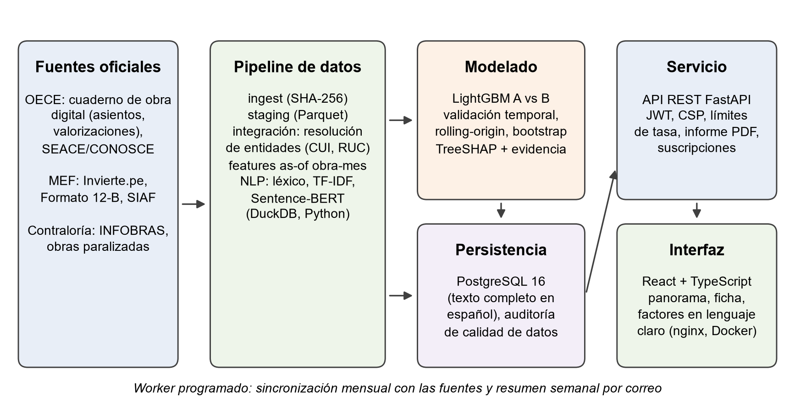
Fig. 1. Arquitectura del prototipo SATO: flujo desde las fuentes oficiales hasta la interfaz.

4.3 Diseño de la solución
La lógica del sistema es una cadena de trazabilidad: fuente oficial → registro → variable as-of → probabilidad → nivel de riesgo → factores explicativos → evidencia → revisión humana. Se combinan dos modelos complementarios: el modelo de alerta a 60 días, para contratos con cuaderno de obra digital, y el modelo de cartera, que estima al inicio de la obra y mensualmente con el SIAF el riesgo de terminar con retraso significativo en cualquier modalidad (contrata, administración directa, núcleo ejecutor u obras por impuestos). El nivel ALTO de la alerta usa el umbral F1 de validación; MEDIO, el umbral F2 (vigilancia). En la cartera, los niveles se fijan con los percentiles 80 y 50 de predicciones fuera de tiempo anteriores a la prueba.
La evidencia se construye a partir de los factores con contribución positiva: para cada variable se recuperan los registros que la originaron, como los asientos del tipo o de la categoría léxica que la activaron (con número de asiento, fecha, rol del registrante y archivo mensual de origen), los asientos que el modelo de texto considera más indicativos, los meses del SIAF con su enlace al sistema de seguimiento del MEF, los registros del Formato 12-B y las obras previas del contratista que tuvieron atraso. Así, cada alerta se puede verificar leyendo los documentos oficiales sin confiar en el modelo.
Para que la explicación sea comprensible para un auditor, un funcionario o un ciudadano, una capa de lenguaje claro convierte cada variable y su valor real en una frase (por ejemplo, «ha transcurrido el 122 % del plazo original» o «el 9 % de los asientos de los últimos 60 días menciona atraso, retraso o demora»), sin nombres internos de variables ni jerga de modelado; la contribución técnica (TreeSHAP) queda disponible bajo demanda. Cada estimación se acompaña de su nivel, de cuántas veces supera la tasa promedio, de su posición relativa entre las obras del mismo corte y de la confiabilidad observada del nivel en la validación con datos pasados, de modo que la probabilidad no se lea como certeza.

4.4 Modelo de datos
La base de datos tiene 28 tablas en el esquema sato y ocupa 6 439 MB con la carga nacional. Las entidades centrales son la obra (contrato con cuaderno), la inversión (CUI), la entidad y el contratista (RUC); los asientos, con un índice de búsqueda de texto completo en español (2 424 134 filas); la ejecución SIAF mensual (1 406 371 filas); las predicciones (44 790), con sus explicaciones (358 320), evidencias (176 122) y escenarios de sensibilidad (5 115); la cartera INFOBRAS (139 159 obras y 224 155 estimaciones de riesgo); y las tablas de usuarios, revisiones, auditoría, suscripciones y sincronizaciones.

4.5 Componentes
- Ingesta y normalización (ingest, staging): catálogo de fuentes, descarga idempotente y parsers por fuente.
- Integración (integration): resolución de entidades y tablas curadas.
- Variables (features): panel obra-mes, variables estructuradas, léxico, LSA, embeddings y extracción de avances.
- Modelado (models, exante): experimentos temporales, comparación A vs B, modelos de cartera y monitoreo de deriva.
- Servicio (serving, api): modelo operativo, TreeSHAP, evidencia, simulación, carga de la base de datos y 36 endpoints REST.
- Interfaz (web): 15 rutas: panorama, alertas del cuaderno, cartera nacional, fichas de obra, búsqueda, comparador, validación del modelo, datos y fuentes, guía con glosario, suscripción e ingreso de analistas.
- Calidad (serving): auditoría automática de la base cargada (duplicados, nulos, consistencia de fechas, relaciones entre fuentes y frescura).

4.6 Implementación
Las decisiones técnicas relevantes fueron: (i) agregar el SIAF (archivos anuales de 450 a 680 MB comprimidos) por inversión y mes con DuckDB, sin cargarlo completo en memoria; (ii) excluir el presupuesto modificado del año en curso, que el SIAF publica sin fecha, y usar solo atributos fijados al inicio de INFOBRAS, que publica una foto actual; (iii) ajustar vocabularios, reducciones de dimensión y modelos de texto solo con el periodo de entrenamiento y apilar sus puntuaciones fuera de muestra; (iv) calcular los embeddings con GPU una sola vez y reutilizarlos; (v) cargar la base de datos en una transacción, de modo que un error no deje datos parciales; y (vi) restituir la ortografía de los textos generados para la interfaz sin alterar los textos de las fuentes; (vii) normalizar las denominaciones territoriales que difieren entre fuentes, como la Provincia Constitucional del Callao; (viii) tratar los caracteres % y _ escritos en las búsquedas como texto literal y limitar los intentos de ingreso y de suscripción por dirección IP; y (ix) descargar cada pantalla solo al visitarla, para no cargar el mapa y los gráficos donde no se usan. La auditoría del sistema detectó además un defecto real: el filtro de las explicaciones del modelo de seguimiento exigía un corte igual a la fecha final de INFOBRAS, pero el SIAF llega con un mes de rezago, por lo que 1 800 de las 2 014 obras activas no tenían explicación de su riesgo vigente; se corrigió y se añadió una prueba de regresión, sin cambio alguno en las predicciones (diferencia máxima 0,0). El informe técnico en PDF reúne la identificación de la obra, el mensaje de anticipación, los factores explicativos, los escenarios de sensibilidad, la evidencia y el marco normativo, con la advertencia de que no es un documento oficial.

4.7 Integración y despliegue
El sistema se despliega con Docker Compose en cinco servicios: base de datos, API, web, cargador y proceso programado; una superposición de producción añade Caddy con HTTPS automático. El código se publicó en un repositorio público de GitHub con integración continua. El despliegue en un servidor público no se realizó porque la cuenta de alojamiento disponible no tenía un servidor contratado; el prototipo se evaluó en un entorno local equivalente.

4.8 Preparación para producción: integridad, operación autónoma, seguridad y diseño
Compuerta de integridad de la carga. Antes de publicar datos nuevos, el cargador valida los archivos de entrada, concilia las filas de cada tabla con la carga anterior, ejecuta 32 chequeos de calidad (11 críticos, 11 de aviso y 10 informativos) y rechaza la carga si algún chequeo crítico falla o si una tabla clave pierde más del 20 % de sus filas. Cada intento queda registrado con su resultado (correcta, rechazada o con error), sus conteos y su conciliación, de modo que el historial de cargas es auditable y conserva también los intentos fallidos. La recarga no bloquea la consulta: las filas se reemplazan dentro de una transacción en lugar de vaciar las tablas, las vistas materializadas de predicciones vigentes y de riesgo de cartera se refrescan de forma concurrente y el mantenimiento de la base se ejecuta después de confirmar la transacción. Durante una recarga nacional completa de 26,8 minutos, la API respondió 417 de 417 solicitudes sin error (p50 de 2,1 s).
Operación autónoma. El proceso programado usa un candado de la base de datos para impedir dos sincronizaciones simultáneas, reintenta con espera exponencial, limita los intentos por mes, recupera las ejecuciones interrumpidas, registra un latido periódico y envía avisos por correo al equipo responsable. El monitoreo del modelo mide la deriva de cada variable con el índice de estabilidad poblacional (PSI) y detecta anomalías en la proporción de obras en riesgo alto con una puntuación z robusta (mediana y desviación absoluta mediana, umbral 3,5). En el corte vigente el monitor marcó 8 variables con PSI mayor que 0,25 y recomendó evaluar el reentrenamiento; el hallazgo se informa en la página de estado del sistema en lugar de ocultarse.
Seguridad en profundidad. Se añadieron: límite de intentos de ingreso por cuenta (5) y por dirección IP (20) en 15 minutos, con tiempo de respuesta constante; tokens JWT con emisor y vigencia obligatorios, y rol leído de la base en cada solicitud; respuesta uniforme en la suscripción para no revelar qué correos existen, con enlaces de confirmación que vencen a los 7 días; enlaces construidos con la dirección pública configurada y no con la cabecera del cliente; tiempos máximos por consulta y por bloqueo en la base de datos, con respuesta 503 e indicación de reintento; y confianza en la dirección IP reenviada solo desde el proxy declarado. Esta última corrección se originó en una prueba de extremo a extremo que demostró que una IP falsificada evadía el límite de tasa.
Sistema de diseño de la interfaz y del informe. La interfaz se rediseñó con un sistema visual institucional y accesible: tipografías Lexend (títulos y cifras) y Source Sans 3 (texto) de 16 px, contraste AAA en el texto secundario, foco visible de 3 px, áreas táctiles de 44 px, colores de riesgo reservados y acompañados siempre de un ícono de forma distinta, una paleta de gráficos validada para daltonismo y contraste, y la eliminación de los gráficos de doble eje, sustituidos por paneles sincronizados. En teléfonos, las listas se muestran como tarjetas; cada gráfico tiene una vista de tabla equivalente; y la suscripción ofrece las provincias tomadas de los datos. El informe técnico en PDF se rediseñó con el mismo sistema: portada institucional, resumen ejecutivo con la escala de riesgo y el umbral del modelo, indicadores clave, serie histórica, barras divergentes de los factores, evidencia documental en tarjetas, numeración de páginas y la advertencia de que no es un documento oficial.

4.9 Funcionamiento del prototipo
La interfaz organiza la información por niveles: resumen, indicadores y detalle bajo demanda. El panorama (Fig. 2) resume en una frase el estado del ámbito elegido, muestra cuatro indicadores sin doble conteo, la lista de obras que requieren atención (cada una abre un panel lateral con su explicación), el mapa de riesgo y la tasa real de acierto de cada nivel en la validación con datos pasados. La ficha de una obra (Fig. 3) presenta el nivel de riesgo, la probabilidad, cuántas veces supera el promedio, la posición relativa y la confiabilidad del nivel, con los tres factores principales en lenguaje claro y el acceso al informe en PDF. En la pestaña de factores (Fig. 4) cada factor indica si eleva o reduce el riesgo y abre la evidencia oficial que lo sustenta; el detalle técnico (variable y contribución TreeSHAP) se muestra solo si el usuario lo pide. La página de validación (Fig. 5) responde en lenguaje sencillo si el modelo distingue las obras que se atrasan, si sus probabilidades son realistas y si sirve para priorizar, y conserva en pestañas el detalle técnico. Todos los términos técnicos tienen ayuda contextual enlazada a un glosario.
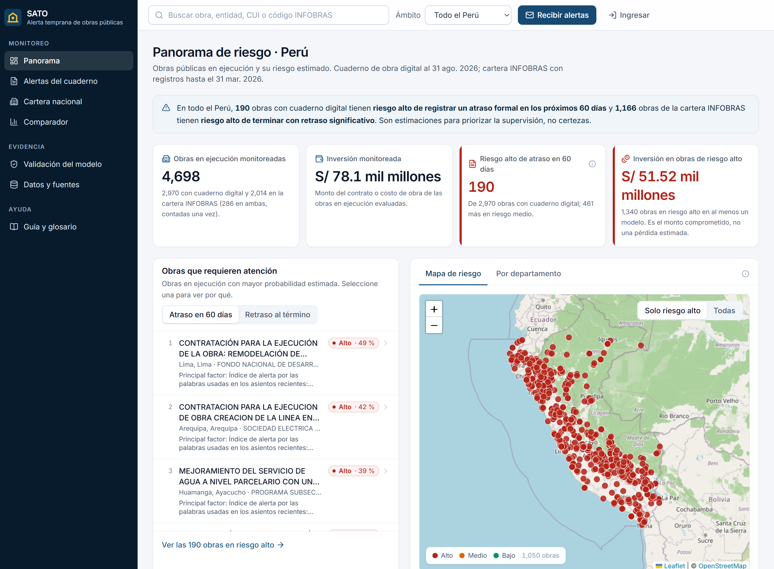
Fig. 2. Panorama de riesgo (ámbito nacional, corte del 31 de agosto de 2026): resumen, indicadores, obras que requieren atención, mapa y confiabilidad de las alertas.
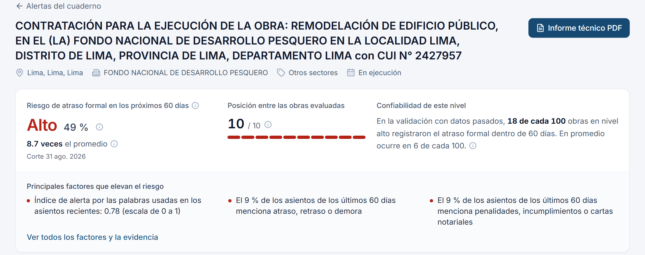
Fig. 3. Resumen del riesgo en la ficha de una obra en ejecución: nivel, probabilidad, veces el promedio, posición relativa, confiabilidad del nivel y factores principales en lenguaje claro.
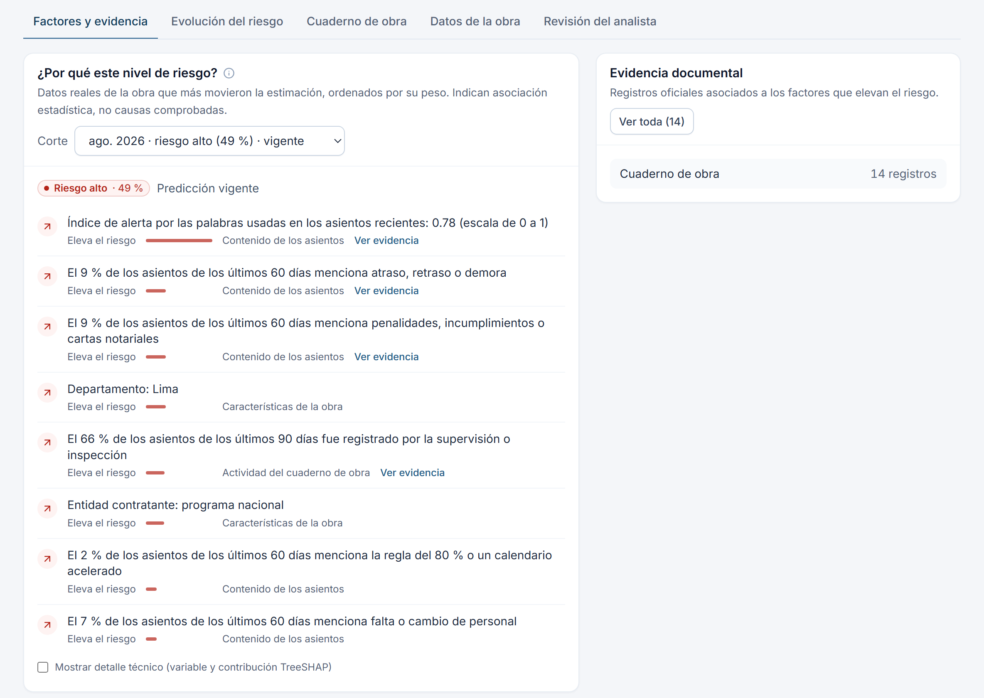
Fig. 4. Factores de la misma obra en lenguaje claro, con su efecto sobre el riesgo, el grupo de origen y el acceso a la evidencia documental.
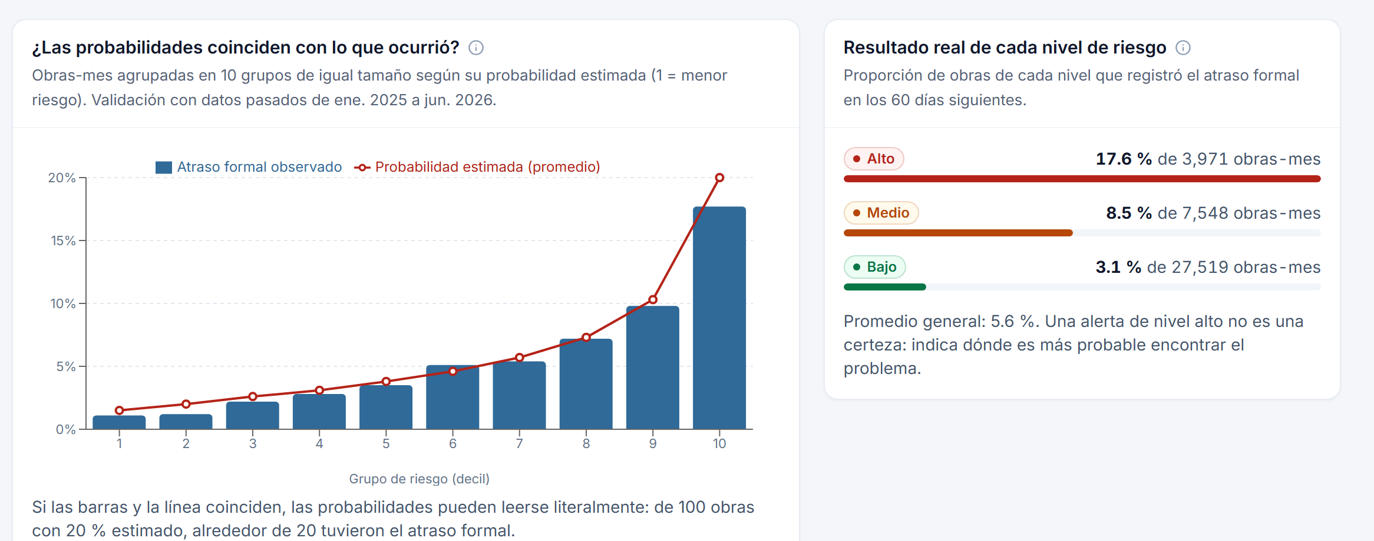
Fig. 5. Página de validación: calibración por deciles de riesgo y resultado real de cada nivel en el backtest as-of.

5. RESULTADOS

5.1 Resultados del diagnóstico
La auditoría de datos confirmó que el problema de integración es real: de 2 732 593 asientos se repararon 1 308 filas con separadores dentro del texto libre y se rechazó una; ningún conjunto del cuaderno de obra contiene el CUI; el contrato SEACE falta en 66 % de las observaciones del panel y el devengado SIAF en 11 %; y un archivo oficial de contratos cambió de 10 988 a 9 666 filas el mismo día, por lo que cada archivo se registró con su huella SHA-256. La resolución de entidades alcanzó una precisión de 99,1 % sobre 10 075 pares con CUI explícito y enlazó el 90,2 % de los cuadernos de Arequipa. La extracción de avances desde el texto, validada contra las valorizaciones oficiales, acertó el avance ejecutado con error ≤ 1 punto porcentual en 70,9 % de los casos, pero solo cubre 11,9 % de las valorizaciones. La auditoría automática de la base cargada ejecutó 32 chequeos: 17 sin hallazgos (ningún asiento duplicado, ninguna obra sin entidad o contratista, ninguna fecha invertida ni asiento posterior al corte, ninguna predicción vigente sin explicación), 5 con hallazgos documentados en las fuentes (370 de 17 100 obras del cuaderno y 75 916 de 139 159 obras de INFOBRAS sin coordenadas, 1 338 obras de INFOBRAS sin costo, 9 con un CUI que no tiene siete dígitos y 15 279 en ejecución sin registros en los últimos 12 meses, que no se evalúan) y 10 descriptivos; los hallazgos se informan en la interfaz tal como están en las fuentes, sin corregirlos.

5.2 Resultados de implementación
Se implementaron todos los requerimientos de la Tabla 4: el pipeline completo, 36 endpoints, 15 rutas de interfaz, el informe PDF, la suscripción con envío de correo (con respaldo en archivos cuando no hay servidor SMTP) y el proceso de sincronización. La carga nacional de la base de datos, con la auditoría de calidad y la evaluación por sector, tomó 634 s. Al corte vigente, el sistema evalúa 2 970 obras con cuaderno digital, de las cuales 190 están en nivel alto y 461 en vigilancia, y 2 014 obras activas de la cartera INFOBRAS; en total, 4 698 obras activas distintas.

5.3 Resultados de evaluación
Modelo de alerta. La Tabla 5 y la Fig. 6 presentan el experimento central. En la prueba temporal nacional (16 756 observaciones, 5 158 obras, 842 positivos, prevalencia 5,0 %), el modelo A obtuvo ROC-AUC de 0,742 y PR-AUC de 0,139, y el modelo B, 0,774 y 0,158. La variante B sin la categoría léxica que menciona la regla del 80 % (control de un posible atajo) mantuvo la mejora. El Brier de B fue 0,045. Como referencia, la regla heurística experta obtuvo PR-AUC de 0,071 y ROC-AUC de 0,588, y la regresión logística con las variables de A, 0,115 y 0,707. Con las variables de B, el bosque aleatorio (PR-AUC 0,163) y XGBoost (0,158) alcanzaron valores similares a LightGBM, lo que indica que la ganancia proviene de la información añadida y no del algoritmo. Entrenar solo con obras de Arequipa redujo el PR-AUC nacional de A a 0,082, lo que justifica el entrenamiento nacional.
Tabla 5. Experimento central: diferencia B − A en la prueba temporal (bootstrap pareado de 1 000 remuestreos de obras)
H | Ámbito | Métrica | Variante B | A | B | B − A | IC 95 % (p)
60 | Nacional | PR-AUC | B completo | 0,141 | 0,159 | +0,018 | [0,005; 0,032] (0,006)
60 | Nacional | ROC-AUC | B completo | 0,742 | 0,774 | +0,032 | [0,019; 0,045] (<0,001)
60 | Nacional | PR-AUC | B sin léxico «80 %» | 0,141 | 0,164 | +0,024 | [0,008; 0,039] (0,002)
60 | Nacional | ROC-AUC | B sin léxico «80 %» | 0,742 | 0,776 | +0,034 | [0,021; 0,047] (<0,001)
30 | Nacional | ROC-AUC | B completo | 0,750 | 0,788 | +0,038 | [0,023; 0,054] (<0,001)
90 | Nacional | ROC-AUC | B completo | 0,740 | 0,758 | +0,018 | [0,004; 0,033] (0,003)
60 | Arequipa | PR-AUC | B completo | 0,209 | 0,230 | +0,021 | [−0,038; 0,083] (0,250)
60 | Arequipa | ROC-AUC | B completo | 0,704 | 0,719 | +0,015 | [−0,037; 0,068] (0,288)
Nota: A y B son medias bootstrap (difieren en la tercera cifra de las estimaciones puntuales del texto). Arequipa: 693 observaciones y 42 obras con evento en la prueba. Fuente: artifacts/experiments/comparacion_A_vs_B.csv.
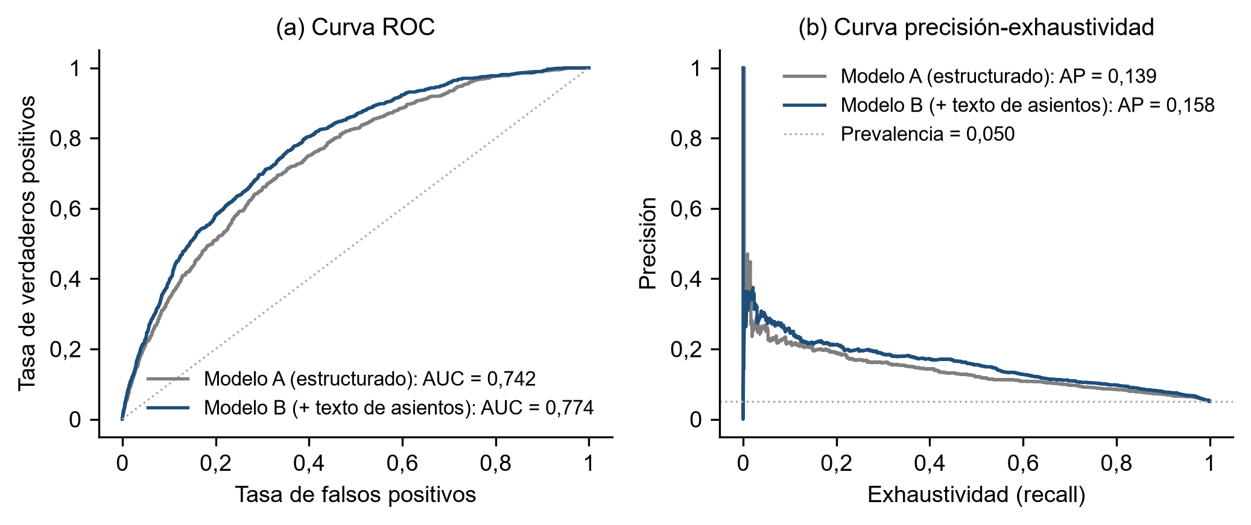
Fig. 6. Curvas ROC y precisión-exhaustividad de los modelos A y B en la prueba temporal nacional (H = 60 días).
En la evaluación rolling-origin (Fig. 7), B superó a A en ROC-AUC en los cuatro orígenes y en PR-AUC en tres de cuatro (en el origen de marzo de 2026, 0,152 frente a 0,159). Con cinco semillas, el PR-AUC nacional fue 0,138 ± 0,002 (A) frente a 0,162 ± 0,004 (B), y el ROC-AUC 0,742 ± 0,003 frente a 0,772 ± 0,003: la brecha es varias veces mayor que la variación por semilla.
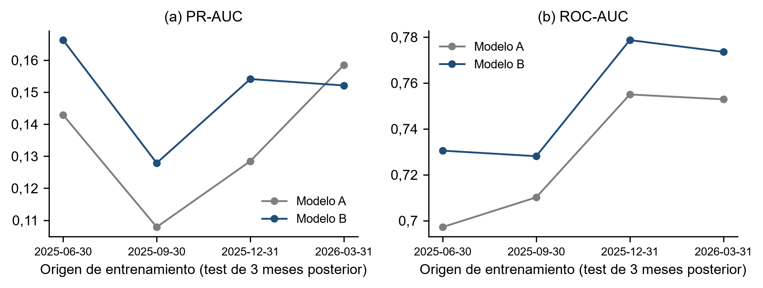
Fig. 7. Evaluación rolling-origin nacional (H = 60): cada punto es un modelo reentrenado con datos hasta el origen y probado en los tres meses siguientes.
Calibración. En el backtest as-of (39 038 observaciones obra-mes con resultado conocido), la probabilidad media estimada y la tasa observada del evento coinciden en los diez deciles de riesgo (Fig. 8): 1,5 % frente a 1,1 % en el decil inferior y 20,0 % frente a 17,7 % en el superior. Por nivel, el evento ocurrió en 17,6 % de las observaciones en nivel alto, 8,5 % en nivel medio y 3,1 % en nivel bajo, frente a una tasa promedio de 5,6 %. Estas tasas son las que la interfaz muestra como confiabilidad de cada nivel.
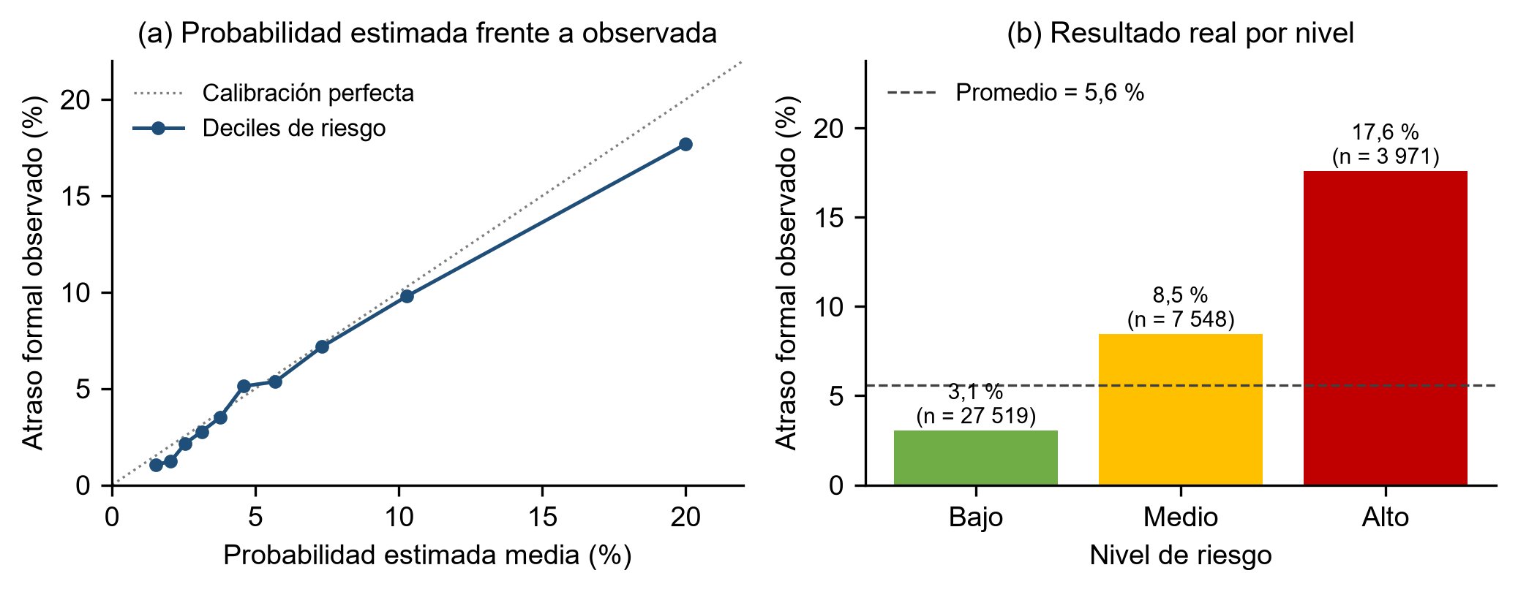
Fig. 8. Calibración del modelo de alerta en el backtest as-of: (a) probabilidad estimada media frente a tasa observada por decil; (b) tasa observada por nivel de riesgo.
Modelos de cartera. La Tabla 6 resume la prueba temporal. Al inicio de la obra, LightGBM alcanzó ROC-AUC de 0,733 frente a 0,658 de la regla basada en el historial de la entidad (diferencia +0,075; IC 95 % [0,063; 0,086]). Con el seguimiento mensual del SIAF, el ROC-AUC subió de 0,723 a 0,753 sobre la misma muestra (+0,030; IC 95 % [0,026; 0,033]). La Fig. 9 muestra que los niveles de riesgo separan efectivamente las tasas de retraso observadas.
Tabla 6. Modelos de la cartera INFOBRAS: resultados en la prueba temporal nacional
Modelo | Prueba | ROC-AUC | PR-AUC | Prevalencia | ROC-AUC Arequipa
Regla: historial de la entidad | Inicios 2022-01 a 2024-06 (26 025 obras) | 0,658 | 0,690 | 0,524 | 0,661
Regresión logística | Ídem | 0,718 | 0,742 | 0,524 | 0,730
Bosque aleatorio | Ídem | 0,741 | 0,767 | 0,524 | 0,734
XGBoost | Ídem | 0,701 | 0,729 | 0,524 | 0,699
LightGBM al inicio | Ídem | 0,733 | 0,759 | 0,524 | 0,742
LightGBM al inicio | Cortes 2024-01 a 2025-12 (25 063 obs.) | 0,723 | 0,831 | 0,649 | 0,736
LightGBM de seguimiento (SIAF) | Ídem | 0,753 | 0,855 | 0,649 | 0,763
Nota: Fuente: artifacts/exante/resultados_y_30.json y resultados_seguimiento.json. Bootstrap por entidad (300 remuestreos).
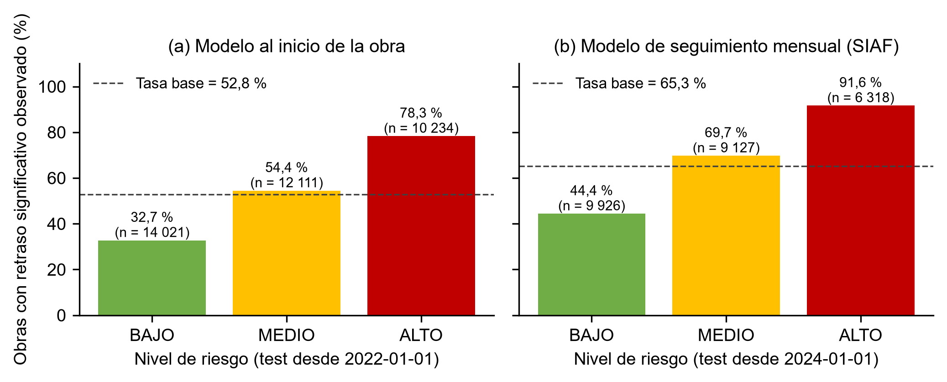
Fig. 9. Tasa de retraso significativo observada por nivel de riesgo en el periodo de prueba de la cartera INFOBRAS.
El análisis de sensibilidad de la etiqueta (Fig. 10) muestra que LightGBM supera a la regla en todos los umbrales (ROC-AUC 0,762, 0,733, 0,721 y 0,705 para 10, 30, 50 y 100 % del plazo; diferencias con IC que excluyen el cero). La ablación del nombre de la obra no cambió el resultado (ROC-AUC 0,732 sin texto frente a 0,733).
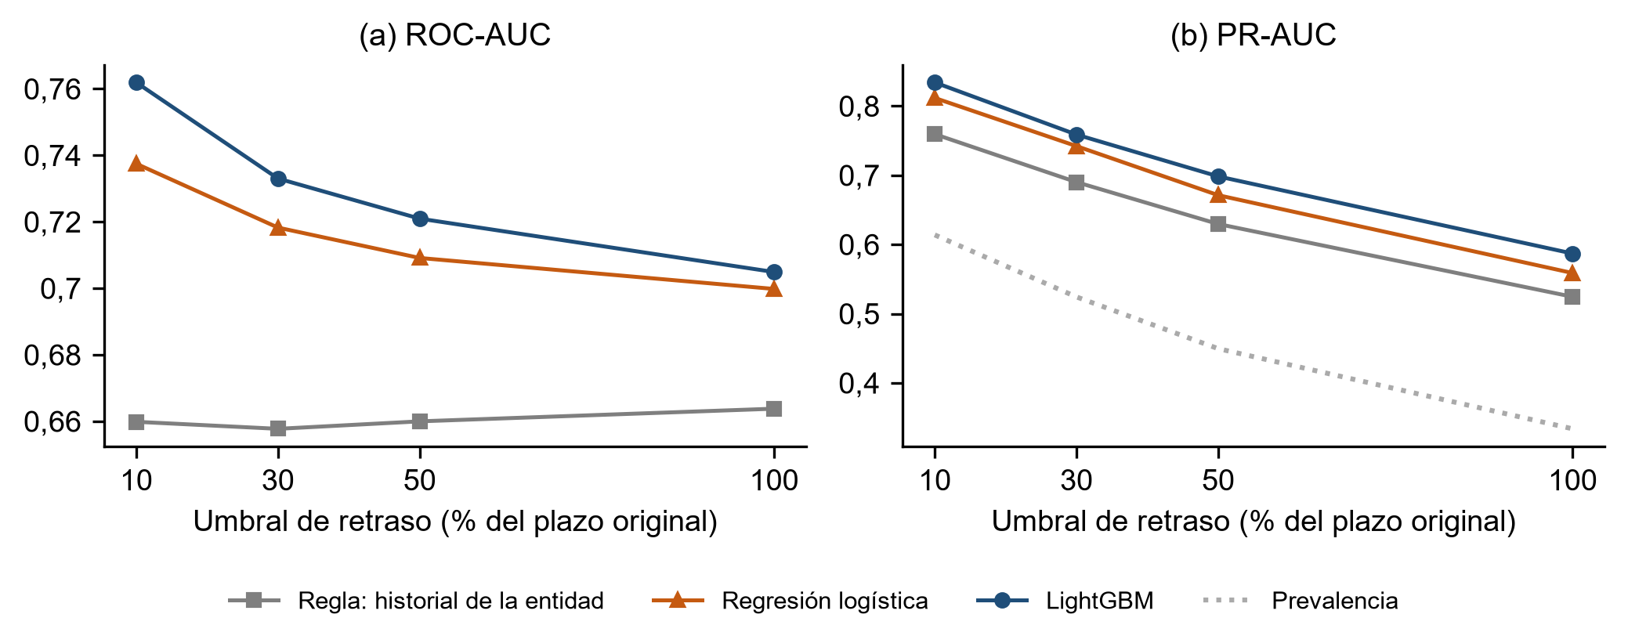
Fig. 10. Sensibilidad del modelo de cartera al umbral que define el retraso significativo.
Prototipo. La Tabla 7 reúne las mediciones del producto.
Tabla 7. Evaluación del prototipo desplegado (Docker, equipo con Intel Core i7-12700KF y 16 GB de RAM)
Dimensión | Resultado | Instrumento
Rendimiento (1 usuario) | p50 8,7 ms; p95 45,4 ms; 0 % de errores | k6, 60 s, 8 endpoints del flujo panorama → lista → ficha
Rendimiento (20 usuarios) | p50 56,7 ms; p95 167,8 ms; 266,4 solicitudes/s; 0 % de errores | k6, 60 s
Rendimiento (50 usuarios) | p50 166,5 ms; p95 420,1 ms; 255,7 solicitudes/s; 0 % de errores | k6, 60 s
Seguridad | 13 de 13 casos aprobados (cabeceras en la API y en recursos estáticos, inyección SQL, comodines en búsquedas, XSS, control de acceso, JWT falsificado, credenciales inválidas, validación de entrada, errores sin trazas, métodos HTTP, limitación de tasa y de intentos de ingreso) | Script de caja negra (OWASP Top 10)
Accesibilidad | 100, 100 y 100 (panorama, ficha, cartera) | Lighthouse (escritorio)
Desempeño de la interfaz | 93, 99 y 99; LCP 1,67 s en el panorama | Lighthouse
Buenas prácticas y SEO | 100 y 100 en las tres páginas | Lighthouse
Calidad de datos | 32 chequeos: 17 sin hallazgos (incluidos los 11 críticos), 5 con hallazgos documentados, 10 descriptivos | Auditoría SQL automática y compuerta de carga
Disponibilidad durante la recarga | 417 de 417 solicitudes sin error durante una recarga nacional de 26,8 min (p50 2,1 s) | Sondeo continuo de la API
Pruebas automatizadas | 192 aprobadas y 0 fallidas en el backend (156 unitarias, de API, contratos, base de datos, seguridad, concurrencia y servicios, y 36 de extremo a extremo en navegador, incluidas pantallas de 375 px); 12 de la interfaz | pytest, Playwright, Vitest
Nota: La prueba de carga se ejecutó directamente contra la API, con el límite de tasa de la aplicación elevado, porque un generador de carga desde una sola IP solo mediría el limitador. En la primera medición de la interfaz rediseñada la accesibilidad fue 100, 93 y 96; se corrigieron el contraste del texto secundario, un atributo ARIA no permitido y el desplazamiento del diseño al cargar los filtros. Fuente: docs/articulo/evaluacion/.

5.4 Resultados cuantitativos y cualitativos
La Fig. 11 muestra la importancia TreeSHAP por grupo de variables del modelo B: el contenido de los asientos aporta el 46,0 % y los registros estructurados del cuaderno el 28,5 %; el SIAF, el 7,1 %. Entre las representaciones de texto (PR-AUC nacional con H = 60; A = 0,139), el léxico de causas alcanzó 0,147, las puntuaciones supervisadas TF-IDF 0,152 y las de embeddings 0,148, mientras que los embeddings reducidos sin supervisión quedaron en 0,141; la combinación llegó a 0,158. Cualitativamente, en las tres alertas de mayor riesgo del corte vigente los factores principales fueron el vocabulario de los asientos recientes y la proporción de asientos que mencionan atrasos y penalidades, verificables en los asientos citados como evidencia. Por sector, evaluado sin reentrenar sobre la misma prueba, el ROC-AUC del modelo de alerta varió entre 0,752 (educación) y 0,803 (salud) y el del modelo de seguimiento de la cartera entre 0,720 (energía y minas) y 0,783 (agricultura), con intervalos que se superponen en la mayoría de los sectores; ningún sector concentra la señal, lo que respalda un modelo nacional multisectorial en lugar de uno por sector.
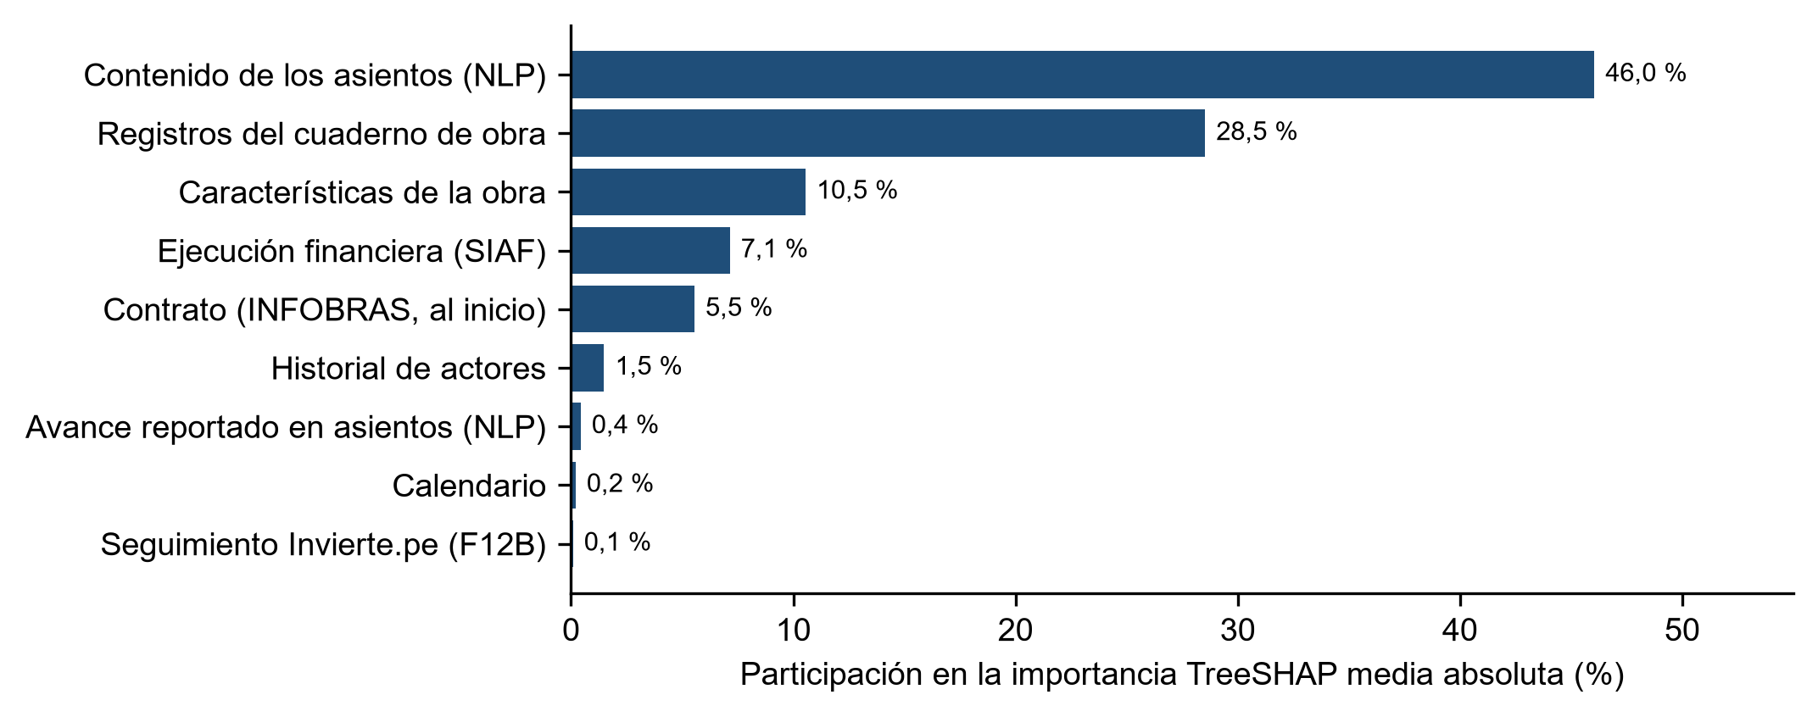
Fig. 11. Importancia TreeSHAP por grupo de variables del modelo B en la prueba nacional (H = 60).

5.5 Comparación antes/después
La línea base es la inspección sin priorización, cuya precisión esperada es la prevalencia del evento. La Tabla 8 compara esa línea base con la política de alerta simulada mes a mes con modelos reentrenados solo con datos previos. A nivel nacional, la alerta ALTO concentra el 10,2 % de las obras y alcanza una precisión de 17,6 % frente a 5,6 % de la línea base (3,2 veces), capturando el 32,1 % de los eventos. En la prueba temporal de Arequipa, 36 de las 42 obras que registraron el evento recibieron antes una alerta con el umbral F2 fijado en validación, con una mediana de 40,5 días de anticipación.
Tabla 8. Línea base frente a la política de alerta (backtest as-of del modelo a 60 días)
Política | Obras marcadas | Precisión | Exhaustividad | Precisión / línea base | Observaciones
Línea base nacional (sin priorizar) | 100 % | 5,6 % | 100 % | 1,0 | 39 038
Alerta nivel ALTO (nacional) | 10,2 % | 17,6 % | 32,1 % | 3,2 | 39 038
Alerta o vigilancia (nacional) | 29,5 % | 11,6 % | 61,4 % | 2,1 | 39 038
Línea base Arequipa | 100 % | 8,4 % | 100 % | 1,0 | 1 740
Alerta nivel ALTO (Arequipa) | 21,5 % | 18,4 % | 46,9 % | 2,2 | 1 740
Nota: Fuente: artifacts/release/modelo_card.json (operacion_backtest_nacional y operacion_backtest_arequipa).

5.6 Análisis estadístico
La hipótesis H1 se acepta a nivel nacional: la diferencia de PR-AUC con H = 60 fue +0,018 (IC 95 % [0,005; 0,032]; p = 0,006) y la de ROC-AUC +0,032 ([0,019; 0,045]; p < 0,001); el efecto se repite con H = 30 y H = 90 y sin la categoría léxica de la regla del 80 %. En Arequipa no se rechaza H0 (p = 0,250), con intervalos que incluyen el cero por el tamaño de la muestra (42 obras con evento). En la cartera, todas las diferencias entre LightGBM y la regla, y entre el modelo de seguimiento y el de inicio, tienen IC que excluyen el cero.

6. DISCUSIÓN

6.1 Principales hallazgos
El primer hallazgo es que los registros abiertos de la ejecución contienen señal para anticipar el atraso normativo, pero moderada: con una prevalencia de 5 %, el modelo triplica la precisión de una inspección sin priorizar, lo que es útil para ordenar la supervisión y no para decidir de forma automática. El segundo es que el texto del cuaderno aporta una mejora pequeña y estadísticamente robusta a escala nacional. El tercero es que, para la cartera completa, el seguimiento presupuestal mensual mejora la estimación hecha al inicio, y los niveles de riesgo separan tasas de retraso muy distintas (91,6 % frente a 44,4 %).
Estos resultados deben leerse en términos de la decisión que apoyan. Un PR-AUC de 0,158 parece bajo en términos absolutos, pero con 5 % de prevalencia significa que las obras ordenadas primero por el modelo concentran varias veces más casos que una selección al azar. Para un equipo de supervisión que solo puede revisar una fracción de su cartera cada mes, esa concentración es el valor práctico del sistema; su límite es que más de cuatro de cada cinco obras marcadas en nivel alto no registrarán el evento en el horizonte (precisión de 17,6 %), lo que obliga a presentar las alertas como priorización y no como diagnóstico.

6.2 Comparación con estudios previos
Las exactitudes superiores a 90 % reportadas en la literatura [14], [15] no son comparables con las de este estudio: se obtuvieron con encuestas de percepción, muestras pequeñas y particiones aleatorias, mientras que aquí se predice el futuro con información disponible a la fecha, sobre miles de obras y con un evento de 5 % de prevalencia, donde la exactitud carece de sentido y el PR-AUC es la métrica pertinente [32]. Los factores que aparecen en las explicaciones de las alertas (penalidades, demoras, incumplimientos, deficiencias del expediente) coinciden con las causas identificadas por la literatura [1], [3], y con Gallego et al. [16] en que la alerta temprana debe servir para prevenir. A diferencia de los estudios de PLN en construcción [18–20], [25], el texto se usó aquí de forma predictiva y longitudinal, con control de fuga. Frente a los modelos de contratación pública [16], [17], que estiman el riesgo en el momento de adjudicar, el presente estudio muestra que la señal se actualiza durante la ejecución: el modelo de seguimiento de la cartera supera al de inicio sobre las mismas obras, lo que respalda la idea de Nikander y Eloranta [24] de gestionar los proyectos mediante señales que emergen en el camino. En cuanto al contexto peruano, los hallazgos coinciden con Montoya Villanueva et al. [27] en que el obstáculo principal no es tecnológico: los datos necesarios ya existen y son públicos, pero su uso exige integrar fuentes que no fueron diseñadas para dialogar entre sí.

6.3 Explicación de los resultados
Una explicación plausible de la mejora modesta del texto es que buena parte de la información ya está en la estructura del cuaderno (tipos de asiento, ritmo, recencia): el registro de una penalidad o de una suspensión aparece como tipo de asiento y como texto a la vez. El que las puntuaciones supervisadas de TF-IDF superen a los embeddings sin ajuste fino es coherente con un dominio de vocabulario técnico y formulaico, en el que los términos discriminantes (penalidad, carta notarial, ausencia del residente) pesan más que la semántica general [50]. La falta de significancia en Arequipa refleja el tamaño de la muestra, no una dirección opuesta. La alta proporción de obras activas de la cartera en nivel alto (1 166 de 2 014) indica que la cohorte en ejecución es más riesgosa que la distribución histórica de referencia y se reporta como tal, sin reajustar los umbrales. La mejora del modelo de seguimiento sobre el de inicio es coherente con la literatura de causas, que ubica los problemas financieros y los pagos tardíos entre los determinantes más frecuentes del atraso [3]: el ritmo del devengado y los meses sin gasto registran esas dificultades antes de que se reflejen en la fecha de término.

6.4 Implicaciones tecnológicas y organizacionales
Para una entidad o un órgano de control, revisar el 10 % de obras con mayor riesgo permite encontrar cerca de un tercio de los atrasos formales que ocurrirán en dos meses, con una precisión tres veces mayor que el azar. Las explicaciones y la evidencia enlazada permiten verificar cada alerta en minutos y reducen el riesgo de actuar sobre una caja negra [35]. Tecnológicamente, el estudio muestra que un sistema de este tipo puede construirse con datos abiertos y componentes libres, con un costo de infraestructura bajo. Su adopción requeriría, sin embargo, definir quién revisa las alertas, en qué plazo y cómo se registra la decisión; el prototipo incluye el registro de revisiones y la auditoría precisamente para que la priorización quede documentada y pueda evaluarse con el tiempo. También plantea un criterio de gobernanza: publicar puntajes de riesgo sobre obras concretas puede afectar la reputación de entidades y contratistas, por lo que la interfaz explicita que las estimaciones no constituyen imputaciones. La calibración verificada permite, además, comunicar la probabilidad sin exagerarla: mostrar junto a cada alerta que 18 de cada 100 obras de nivel alto registraron el atraso formal obliga a leerla como indicio para revisar y no como diagnóstico, y la traducción de los factores a lenguaje claro acerca la explicación a usuarios sin formación técnica [35].

6.5 Contribución
El estudio aporta evidencia empírica, con datos de todo un país, sobre el valor predictivo de los registros diarios de ejecución de obras públicas; un protocolo reproducible de integración y evaluación libre de fuga; y un artefacto que liga cada estimación con registros oficiales verificables.

6.6 Fortalezas
Destacan la etiqueta definida por la norma y fechada; la trazabilidad completa hasta el archivo oficial; la validación temporal ciega con purga, rolling-origin, semillas y bootstrap por obra; las pruebas automatizadas de no fuga sobre los datos reales; y la evaluación del prototipo con instrumentos estándar. La elección de un evento que el propio supervisor anota según la norma evita definir el atraso con criterios ad hoc y permite que cualquier tercero reproduzca la etiqueta con los archivos públicos. Las ablaciones, como la variante sin la categoría léxica de la regla del 80 % o la del nombre de la obra en la cartera, permiten distinguir la anticipación genuina de los atajos.

6.7 Limitaciones
- El cuaderno de obra digital solo se publica desde junio de 2024: la ventana de prueba es corta y el modelo de alerta no cubre obras sin cuaderno.
- La etiqueta depende de que el supervisor anote el hecho; el subregistro reduce la precisión medida.
- INFOBRAS publica una foto actual y la etiqueta de la cartera depende del registro de la fecha real de término.
- El simulador mide sensibilidad del modelo, no efectos causales.
- No se realizó evaluación de usabilidad ni de satisfacción con usuarios reales; la accesibilidad se midió con herramientas automáticas y la comprensión de las frases en lenguaje claro no se validó con supervisores.
- Parte de las obras no tiene coordenadas (55 % en INFOBRAS), por lo que el mapa no representa toda la cartera.
- La latencia se midió en un equipo local; el sistema no se desplegó en un servidor público durante el estudio.

7. CONCLUSIONES
Conclusión 1 (OE1). Es posible integrar las fuentes oficiales de OECE, MEF y Contraloría pese a la ausencia de identificadores comunes: la resolución de entidades alcanzó una precisión de 99,1 % y enlazó el 90,2 % de los cuadernos de Arequipa, y la base integrada reúne 2 424 134 asientos, la ejecución SIAF mensual y 139 159 obras de INFOBRAS con trazabilidad hasta el archivo de origen.
Conclusión 2 (OE2 e hipótesis). El atraso normativo puede anticiparse a 60 días con señal moderada (ROC-AUC 0,774 y PR-AUC 0,158 con prevalencia de 5,0 %), y el texto de los asientos mejora de forma significativa al modelo estructurado a escala nacional (+0,032 en ROC-AUC; IC 95 % [0,019; 0,045]), por lo que se acepta H1 en ese ámbito; en Arequipa la mejora tiene el mismo signo pero no es significativa.
Conclusión 3 (OE3). El riesgo de terminar con retraso significativo puede estimarse para la cartera nacional de todas las modalidades con ROC-AUC de 0,733 al inicio y 0,753 con el seguimiento presupuestal mensual, superando a la regla basada en el historial de la entidad y con niveles de riesgo cuya tasa observada va de 44,4 % a 91,6 %.
Conclusión 4 (OE4). El prototipo cumple los requerimientos definidos: responde con p95 de 167,8 ms con 20 usuarios concurrentes y sin errores, aprueba 13 de 13 casos de seguridad, obtiene 100 en accesibilidad automatizada en las páginas evaluadas y supera 192 pruebas automatizadas del backend y 12 de la interfaz, incluidas las de no fuga temporal y las de regresión de la explicación y de la calidad de datos. Sus probabilidades están calibradas, lo que permite mostrar a cada usuario la confiabilidad real del nivel de riesgo en lugar de una certeza aparente.
En conjunto, el estudio responde a la pregunta de investigación: el texto del cuaderno de obra digital mejora la anticipación del atraso normativo de manera estadísticamente significativa a escala nacional, aunque su magnitud práctica es modesta. Los datos abiertos del Estado peruano, integrados y evaluados con rigor temporal, sirven para priorizar la supervisión de obras públicas con evidencia verificable, no para reemplazar el juicio del supervisor.

8. TRABAJO FUTURO
Se proponen cuatro líneas: (i) evaluar la usabilidad y la utilidad percibida con supervisores y órganos de control, y medir en campo si la priorización reduce el tiempo de detección; (ii) ajustar al dominio un modelo de lenguaje en español con asientos etiquetados, dado que los embeddings genéricos no superaron a las representaciones léxicas supervisadas; (iii) repetir la evaluación a medida que se acumulen más meses del cuaderno digital, lo que permitirá estimar mejor el efecto en regiones con pocos eventos como Arequipa; y (iv) incorporar métodos de estimación causal para pasar de la sensibilidad del modelo a la evaluación del efecto de intervenciones concretas, y desplegar el sistema en un servidor público con monitoreo continuo de deriva. Adicionalmente, conviene estudiar el subregistro del evento contrastando los asientos con las valorizaciones mensuales y extender la extracción de avances desde el texto, que hoy cubre una fracción pequeña de los casos, para medir el atraso de manera continua y no solo cuando se anota formalmente.

9. DECLARACIONES

9.1 Conflicto de intereses
El autor declara no tener conflictos de intereses.

9.2 Financiamiento
La investigación no recibió financiamiento externo; se realizó con recursos propios en el marco del curso Gestión de Sistemas y Tecnologías de Información de la Universidad Nacional de San Agustín de Arequipa.

9.3 Consideraciones éticas
El estudio usó exclusivamente datos abiertos publicados por entidades del Estado peruano, sin datos personales recolectados ni participantes humanos, por lo que no requirió consentimiento informado. Los resultados son estimaciones probabilísticas para priorizar la supervisión y no constituyen determinación de responsabilidad de entidades, funcionarios ni contratistas.

9.4 Disponibilidad de datos y código
El código, los resultados de los experimentos, los scripts de evaluación y los que generan las figuras y verifican las referencias están disponibles en https://github.com/OwerLopez/sato_peru_2026. Los datos brutos no se redistribuyen por su tamaño; se descargan de las fuentes oficiales con el pipeline incluido, que registra la URL y la huella SHA-256 de cada archivo usado.

REFERENCIAS
[1] S. A. Assaf and S. Al-Hejji, "Causes of delay in large construction projects," International Journal of Project Management, vol. 24, no. 4, pp. 349–357, 2006, doi: 10.1016/j.ijproman.2005.11.010.
[2] M. Sambasivan and Y. W. Soon, "Causes and effects of delays in Malaysian construction industry," International Journal of Project Management, vol. 25, no. 5, pp. 517–526, 2007, doi: 10.1016/j.ijproman.2006.11.007.
[3] S. Durdyev and M. R. Hosseini, "Causes of delays on construction projects: a comprehensive list," International Journal of Managing Projects in Business, vol. 13, no. 1, pp. 20–46, 2019, doi: 10.1108/ijmpb-09-2018-0178.
[4] B. Flyvbjerg, "What you Should Know about Megaprojects and Why: An Overview," Project Management Journal, vol. 45, no. 2, pp. 6–19, 2014, doi: 10.1002/pmj.21409.
[5] Contraloría General de la República, "Obras paralizadas: documentos" (reportes trimestrales, cortes 2023-09 a 2026-06), Plataforma del Estado Peruano. [Online]. Available: https://www.gob.pe/institucion/contraloria/colecciones/18230-obras-paralizadas-documentos (accedido: 26 de septiembre de 2026).
[6] Congreso de la República del Perú, "Ley N.° 31589, Ley que garantiza la reactivación de obras públicas paralizadas," Diario Oficial El Peruano, 22 oct. 2022. [Online]. Available: https://www.mef.gob.pe/es/normatividad-inv-publica/instrumento/ley-inv-pub/30189-ley-n-31589/file (accedido: 26 de septiembre de 2026).
[7] Organismo Especializado para las Contrataciones Públicas Eficientes (OECE), "Datos abiertos del cuaderno de obra digital: cuadernos, asientos y valorizaciones" (archivos mensuales 2024-06 a 2026-08), enlazados desde la Plataforma Nacional de Datos Abiertos. [Online]. Available: https://www.datosabiertos.gob.pe (accedido: 26 de septiembre de 2026).
[8] Ministerio de Economía y Finanzas, "Plataforma de datos abiertos del MEF: Banco de Inversiones, Formato 12-B y ejecución presupuestal (SIAF)." [Online]. Available: https://datosabiertos.mef.gob.pe (accedido: 26 de septiembre de 2026).
[9] Contraloría General de la República, "INFOBRAS: DataSet de obras públicas" (archivo XLSX generado el 25 sep. 2026). [Online]. Available: https://infobras.contraloria.gob.pe/InfobrasWeb/DataSets (accedido: 26 de septiembre de 2026).
[10] Ministerio de Economía y Finanzas, "Decreto Supremo N.° 344-2018-EF. Reglamento de la Ley N.° 30225, Ley de Contrataciones del Estado," Lima, Perú, 2018. [Online]. Available: https://www.gob.pe/institucion/mef/normas-legales/235964-344-2018-ef (accedido: 26 de septiembre de 2026).
[11] Ministerio de Economía y Finanzas, "Decreto Supremo N.° 009-2025-EF. Reglamento de la Ley N.° 32069, Ley General de Contrataciones Públicas," Lima, Perú, 2025. [Online]. Available: https://www.gob.pe/institucion/mef/normas-legales/6401561-009-2025-ef (accedido: 26 de septiembre de 2026).
[12] A. Gondia, A. Siam, W. El-Dakhakhni, and A. H. Nassar, "Machine Learning Algorithms for Construction Projects Delay Risk Prediction," Journal of Construction Engineering and Management, vol. 146, no. 1, Art. no. 04019085, 2020, doi: 10.1061/(asce)co.1943-7862.0001736.
[13] C. N. Egwim, H. Alaka, L. O. Toriola-Coker, H. Balogun, and F. Sunmola, "Applied artificial intelligence for predicting construction projects delay," Machine Learning with Applications, vol. 6, Art. no. 100166, 2021, doi: 10.1016/j.mlwa.2021.100166.
[14] M. O. Sanni-Anibire, R. M. Zin, and S. O. Olatunji, "Machine learning model for delay risk assessment in tall building projects," International Journal of Construction Management, vol. 22, no. 11, pp. 2134–2143, 2022, doi: 10.1080/15623599.2020.1768326.
[15] Z. M. Yaseen, Z. H. Ali, S. Q. Salih, and N. Al-Ansari, "Prediction of Risk Delay in Construction Projects Using a Hybrid Artificial Intelligence Model," Sustainability, vol. 12, no. 4, Art. no. 1514, 2020, doi: 10.3390/su12041514.
[16] J. Gallego, G. Rivero, and J. Martínez, "Preventing rather than punishing: An early warning model of malfeasance in public procurement," International Journal of Forecasting, vol. 37, no. 1, pp. 360–377, 2021, doi: 10.1016/j.ijforecast.2020.06.006.
[17] M. Fazekas and G. Kocsis, "Uncovering High-Level Corruption: Cross-National Objective Corruption Risk Indicators Using Public Procurement Data," British Journal of Political Science, vol. 50, no. 1, pp. 155–164, 2020, doi: 10.1017/s0007123417000461.
[18] A. J.-P. Tixier, M. R. Hallowell, B. Rajagopalan, and D. Bowman, "Automated content analysis for construction safety: A natural language processing system to extract precursors and outcomes from unstructured injury reports," Automation in Construction, vol. 62, pp. 45–56, 2016, doi: 10.1016/j.autcon.2015.11.001.
[19] F. Zhang, H. Fleyeh, X. Wang, and M. Lu, "Construction site accident analysis using text mining and natural language processing techniques," Automation in Construction, vol. 99, pp. 238–248, 2019, doi: 10.1016/j.autcon.2018.12.016.
[20] B.-Y. Son and E.-B. Lee, "Using Text Mining to Estimate Schedule Delay Risk of 13 Offshore Oil and Gas EPC Case Studies During the Bidding Process," Energies, vol. 12, no. 10, Art. no. 1956, 2019, doi: 10.3390/en12101956.
[21] C. N. Egwim et al., "Artificial Intelligence in the Construction Industry: A Systematic Review of the Entire Construction Value Chain Lifecycle," Energies, vol. 17, no. 1, Art. no. 182, 2023, doi: 10.3390/en17010182.
[22] F. Decarolis, L. M. Giuffrida, E. Iossa, V. Mollisi, and G. Spagnolo, "Bureaucratic Competence and Procurement Outcomes," The Journal of Law, Economics, and Organization, vol. 36, no. 3, pp. 537–597, 2021, doi: 10.1093/jleo/ewaa004.
[23] P. Bajari, S. Houghton, and S. Tadelis, "Bidding for Incomplete Contracts: An Empirical Analysis of Adaptation Costs," American Economic Review, vol. 104, no. 4, pp. 1288–1319, 2014, doi: 10.1257/aer.104.4.1288.
[24] I. O. Nikander and E. Eloranta, "Project management by early warnings," International Journal of Project Management, vol. 19, no. 7, pp. 385–399, 2001, doi: 10.1016/s0263-7863(00)00021-1.
[25] M. S. Jamal, M. T. Karim, K. R. Piratla, and A. Abdelaty, "Schedule Impact Analysis in Public Transportation Projects: A Case Study Using Daily Work Reports and Natural Language Processing," in Construction Research Congress 2026, 2026, pp. 11–21, doi: 10.1061/9780784486986.002.
[26] Y. Yuan, "Text mining and natural language processing in construction research: a scientometric analysis and qualitative review," Frontiers in Built Environment, vol. 12, Art. no. 1815172, 2026, doi: 10.3389/fbuil.2026.1815172.
[27] F. R. Montoya Villanueva, C. Sanchez-Carigga, E. Delgado-Quispe, and G. Soto-Pérez, "Towards the digital transformation of Peruvian public infrastructure: a framework of critical success factors for the adoption of BIM, machine learning and Digital Twins," International Journal of Construction Management, pp. 1–17, 2026, doi: 10.1080/15623599.2026.2664477.
[28] Organismo Especializado para las Contrataciones Públicas Eficientes (OECE), "Ley N.° 32069, Ley General de Contrataciones Públicas, y su Reglamento" (compendio normativo), Plataforma del Estado Peruano. [Online]. Available: https://www.gob.pe/es/o/45029 (accedido: 26 de septiembre de 2026).
[29] L. J. Tashman, "Out-of-sample tests of forecasting accuracy: an analysis and review," International Journal of Forecasting, vol. 16, no. 4, pp. 437–450, 2000, doi: 10.1016/s0169-2070(00)00065-0.
[30] C. Bergmeir and J. M. Benítez, "On the use of cross-validation for time series predictor evaluation," Information Sciences, vol. 191, pp. 192–213, 2012, doi: 10.1016/j.ins.2011.12.028.
[31] S. Kaufman, S. Rosset, C. Perlich, and O. Stitelman, "Leakage in data mining: Formulation, detection, and avoidance," ACM Transactions on Knowledge Discovery from Data, vol. 6, no. 4, pp. 1–21, 2012, doi: 10.1145/2382577.2382579.
[32] T. Saito and M. Rehmsmeier, "The Precision-Recall Plot Is More Informative than the ROC Plot When Evaluating Binary Classifiers on Imbalanced Datasets," PLOS ONE, vol. 10, no. 3, Art. no. e0118432, 2015, doi: 10.1371/journal.pone.0118432.
[33] S. M. Lundberg and S.-I. Lee, "A unified approach to interpreting model predictions," in Advances in Neural Information Processing Systems 30 (NIPS 2017), 2017. [Online]. Available: https://papers.nips.cc/paper_files/paper/2017/hash/8a20a8621978632d76c43dfd28b67767-Abstract.html
[34] S. M. Lundberg et al., "From local explanations to global understanding with explainable AI for trees," Nature Machine Intelligence, vol. 2, no. 1, pp. 56–67, 2020, doi: 10.1038/s42256-019-0138-9.
[35] C. Rudin, "Stop explaining black box machine learning models for high stakes decisions and use interpretable models instead," Nature Machine Intelligence, vol. 1, no. 5, pp. 206–215, 2019, doi: 10.1038/s42256-019-0048-x.
[36] A. R. Hevner, S. T. March, J. Park, and S. Ram, "Design Science in Information Systems Research," MIS Quarterly, vol. 28, no. 1, pp. 75–106, 2004, doi: 10.2307/25148625.
[37] K. Peffers, T. Tuunanen, M. A. Rothenberger, and S. Chatterjee, "A Design Science Research Methodology for Information Systems Research," Journal of Management Information Systems, vol. 24, no. 3, pp. 45–77, 2007, doi: 10.2753/mis0742-1222240302.
[38] G. W. Brier, "Verification of forecasts expressed in terms of probability," Monthly Weather Review, vol. 78, no. 1, pp. 1–3, 1950, doi: 10.1175/1520-0493(1950)078<0001:vofeit>2.0.co;2.
[39] A. Niculescu-Mizil and R. Caruana, "Predicting good probabilities with supervised learning," in Proceedings of the 22nd international conference on Machine learning - ICML '05, 2005, pp. 625–632, doi: 10.1145/1102351.1102430.
[40] B. Efron, "Bootstrap Methods: Another Look at the Jackknife," The Annals of Statistics, vol. 7, no. 1, pp. 1–26, 1979, doi: 10.1214/aos/1176344552.
[41] OWASP Foundation, "OWASP Top 10:2021." [Online]. Available: https://owasp.org/Top10/ (accedido: 26 de septiembre de 2026).
[42] International Organization for Standardization, ISO/IEC 25010:2023. Systems and software engineering — Systems and software Quality Requirements and Evaluation (SQuaRE) — Product quality model, Geneva, Switzerland, 2023.
[43] I. P. Fellegi and A. B. Sunter, "A Theory for Record Linkage," Journal of the American Statistical Association, vol. 64, no. 328, pp. 1183–1210, 1969, doi: 10.1080/01621459.1969.10501049.
[44] P. Christen, Data Matching: Concepts and Techniques for Record Linkage, Entity Resolution, and Duplicate Detection. Springer Berlin Heidelberg, 2012, doi: 10.1007/978-3-642-31164-2.
[45] G. Ke et al., "LightGBM: A highly efficient gradient boosting decision tree," in Advances in Neural Information Processing Systems 30 (NIPS 2017), 2017. [Online]. Available: https://papers.nips.cc/paper_files/paper/2017/hash/6449f44a102fde848669bdd9eb6b76fa-Abstract.html
[46] L. Breiman, "Random Forests," Machine Learning, vol. 45, no. 1, pp. 5–32, 2001, doi: 10.1023/a:1010933404324.
[47] T. Chen and C. Guestrin, "XGBoost: A Scalable Tree Boosting System," in Proceedings of the 22nd ACM SIGKDD International Conference on Knowledge Discovery and Data Mining, 2016, pp. 785–794, doi: 10.1145/2939672.2939785.
[48] F. Pedregosa et al., "Scikit-learn: Machine learning in Python," Journal of Machine Learning Research, vol. 12, pp. 2825–2830, 2011. [Online]. Available: https://jmlr.org/papers/v12/pedregosa11a.html
[49] N. Reimers and I. Gurevych, "Sentence-BERT: Sentence Embeddings using Siamese BERT-Networks," in Proceedings of the 2019 Conference on Empirical Methods in Natural Language Processing and the 9th International Joint Conference on Natural Language Processing (EMNLP-IJCNLP), 2019, pp. 3980–3990, doi: 10.18653/v1/d19-1410.
[50] N. Reimers and I. Gurevych, "Making Monolingual Sentence Embeddings Multilingual using Knowledge Distillation," in Proceedings of the 2020 Conference on Empirical Methods in Natural Language Processing (EMNLP), 2020, pp. 4512–4525, doi: 10.18653/v1/2020.emnlp-main.365.

ANEXO A. MATRIZ DE CONSISTENCIA
Tabla 9. Matriz de consistencia del estudio
Problema | Pregunta / hipótesis | Objetivo | Variable / dimensión | Indicador | Método / instrumento | Resultado
Información de obras dispersa sin identificadores comunes | ¿Pueden integrarse las fuentes oficiales con calidad medible? | OE1: integrar fuentes con precisión medida | Enlace cuaderno–CUI–INFOBRAS | Precisión de enlace; cobertura | Regex + TF-IDF calibrado; 10 075 pares | 99,1 % de precisión; 90,2 % de cuadernos de Arequipa enlazados
Supervisión reactiva: el atraso se detecta tarde | H1: B supera a A en PR-AUC (IC 95 % excluye 0) | OE2: modelos A y B sin fuga | Atraso normativo a 60 días | PR-AUC, ROC-AUC, IC bootstrap | LightGBM; prueba temporal; bootstrap por obra | ROC 0,742 → 0,774; +0,032 [0,019; 0,045]; H1 aceptada (nacional)
Obras sin cuaderno digital fuera de alcance | ¿Puede estimarse el riesgo de toda la cartera? | OE3: modelos de cartera INFOBRAS | Retraso > 30 % del plazo | ROC-AUC; tasa por nivel | LightGBM inicio y seguimiento SIAF | ROC 0,733 y 0,753; ALTO 91,6 % vs BAJO 44,4 %
Alertas no verificables no se usan | ¿Funciona el prototipo con calidad aceptable? | OE4: prototipo explicable y evaluado | Rendimiento, seguridad, accesibilidad | p95, casos aprobados, puntaje | k6, pruebas OWASP, Lighthouse, pytest | p95 167,8 ms (20 usuarios); 13/13; accesibilidad 100

ANEXO B. FICHA DE EVALUACIÓN DEL PROTOTIPO
Tabla 10. Ficha de evaluación del prototipo
Dimensión | Indicador | Línea base | Resultado | Método de medición
Usabilidad | Accesibilidad automatizada (0–100) | Interfaz rediseñada, primera medición: 100 / 93 / 96 | 100 / 100 / 100 tras corregir contraste, ARIA y desplazamiento | Lighthouse. Usabilidad con usuarios: no medida
Rendimiento | Latencia p95 con 20 usuarios | Requisito < 1 500 ms | 167,8 ms; 0 % errores | k6 (60 s)
Eficiencia | Precisión de la revisión priorizada | Inspección sin priorizar: 5,6 % | Nivel ALTO: 17,6 % (3,2 veces), 32,1 % de eventos con 10,2 % de obras | Backtest as-of nacional
Precisión | PR-AUC / ROC-AUC (H = 60, nacional) | Modelo A: 0,139 / 0,742 | Modelo B: 0,158 / 0,774 | Prueba temporal ciega
Seguridad | Casos OWASP aprobados | Primera ejecución: 9 de 10 (sin límite de tasa efectivo) | 13 de 13 tras limitar la tasa en nginx y ampliar los casos | Pruebas de caja negra
Calidad de datos | Chequeos automáticos | Sin auditoría automática | 32 chequeos; 17 sin hallazgos, 5 hallazgos documentados; 0 críticos | Auditoría SQL y compuerta de carga
Disponibilidad | Solicitudes atendidas durante una recarga completa | Recarga con vaciado de tablas: consultas bloqueadas cerca de 10 min | 417 de 417 sin error en 26,8 min | Sondeo continuo de la API
Satisfacción | Satisfacción de usuarios | No disponible | No medida (limitación declarada) | Pendiente: encuesta con supervisores

ANEXO C. ESTADO DE AVANCE DEL PROYECTO
La Tabla 11 resume el estado de cada componente al 29 de septiembre de 2026, con la evidencia que lo respalda en el repositorio.
Tabla 11. Estado de avance por componente
Componente | Estado | Evidencia y detalle
Integración de fuentes oficiales | Completo | OECE, MEF y Contraloría; corte congelado al 25/09/2026 con huellas SHA-256; precisión de enlace 99,1 %.
Modelo de alerta a 60 días (A y B) | Completo | Prueba temporal ciega, rolling-origin, semillas y bootstrap; H1 aceptada a escala nacional; probabilidades calibradas.
Modelos de cartera INFOBRAS | Completo | Al inicio (ROC-AUC 0,733) y con seguimiento SIAF (0,753) para 139 159 obras.
API y base de datos | Completo | FastAPI y PostgreSQL 16 con vistas materializadas, caché por versión de datos y tiempos máximos de consulta.
Carga con compuerta de integridad | Completo | Validación de entradas, conciliación, 11 chequeos críticos y caída máxima de 20 %; historial auditable de cargas.
Operación autónoma y monitoreo | Completo | Candado, reintentos, recuperación, latido, avisos por correo, deriva PSI y anomalías de la tasa de riesgo alto.
Seguridad | Completo | 13 de 13 casos OWASP; límites de ingreso por cuenta e IP; JWT endurecido; proxy de confianza declarado.
Interfaz web y sistema de diseño | Completo | Rediseño institucional y accesible; Lighthouse 100 en accesibilidad en las páginas evaluadas; vista móvil verificada a 375 px.
Informe técnico en PDF | Completo | Rediseñado con el sistema visual: resumen ejecutivo, escala de riesgo, factores, evidencia y marco normativo.
Pruebas automatizadas | Completo | 192 pruebas del backend (incluidas 36 de extremo a extremo) y 12 de la interfaz, todas aprobadas.
Despliegue público | Pendiente | Configuración de producción lista (Caddy con HTTPS); falta un servidor contratado.
Evaluación con usuarios | Pendiente | Usabilidad y utilidad percibida con supervisores y órganos de control.

